# 第5章 凸形部分相干光湍流传输仿真

研究表明，在短距离弱湍流和中等强度湍流链路中，部分相干光束能够显著降低接收端的光强起伏。部分相干光束与湍流涡旋的作用机理和完全相干光没有不同，但是作为随机光束的部分相干光在时域上具有快速变化的随机相位，由于光束的横向相关时间*ts*（区别于激光光源的纵向相干时间）远小于湍流信道的相关时间*t*a，可以认为在*t*a的时间内部分相干光源的大量随机实现受到了同样的波前畸变，若探测器的积分时间*td*足够长使*td* = *nta* (*n*≫1)，则光信号的波前畸变导致的光强起伏在积分时间内就得到了*n*次平均，从而大大降低了探测器输出信号的方差。在部分相干光的研究中，通常隐式地约定研究的对象是探测器光积分之后、光电转换之前的聚合光信号的起伏，或者说是探测器积分时间内接收机孔径内的光强通量方差，在下文中将统一称之为闪烁指数。

直到21世纪初期，对部分相干光的研究仍集中于均匀相关光束。2007年，Gori和Santarsiero首先提出了判断一种人工设计的相干度分布物理可实现性的充要条件[1]，这迅速激发了学术界非均匀部分相干光的研究热情。Lajunen和Saastamoinen根据该原理提出了一种非均匀相干光模型，其相干度分布不像高斯谢尔模（GSM）光束那样与两点的距离有关，而是两点位置矢量模的平方差的函数[2]。这一新型光束在传输中会发生自聚焦和位移现象，但长距离湍流传输后光束的位移会逐渐归零[3]。Gbur通过基于模式分解的方法研究发现，这种非均匀PCB在湍流信道中传输的闪烁指数低于GSM光束[4]。然而，此后相当长一段时间内，关于非均匀PCB在自由空间光通信中的研究趋于停滞，主要原因是上述光束的非谢尔模相关特性导致其工程实现存在相当的难度。

以GSM光束为代表的均匀部分相干光通过降低相干度的方式换取了闪烁指数的降低，但是其代价是削弱了光源的方向性导致光束的额外展宽，接收端有限孔径内收集的光能量也会因此受到损失[5-7]。设想光源的空间相干性完全消失，波前的任意两点都不相关，则湍流传输后的接收光场起伏会完全消失，但是这样的非相干光的传输展宽严重，接收孔径内的光强通量十分微弱，虽然没有闪烁信噪比也将非常之低。因此，为了获得最佳的接收机信噪比，部分相干光在湍流光传输中的应用需要设法取得传输展宽和闪烁抑制之间的平衡。

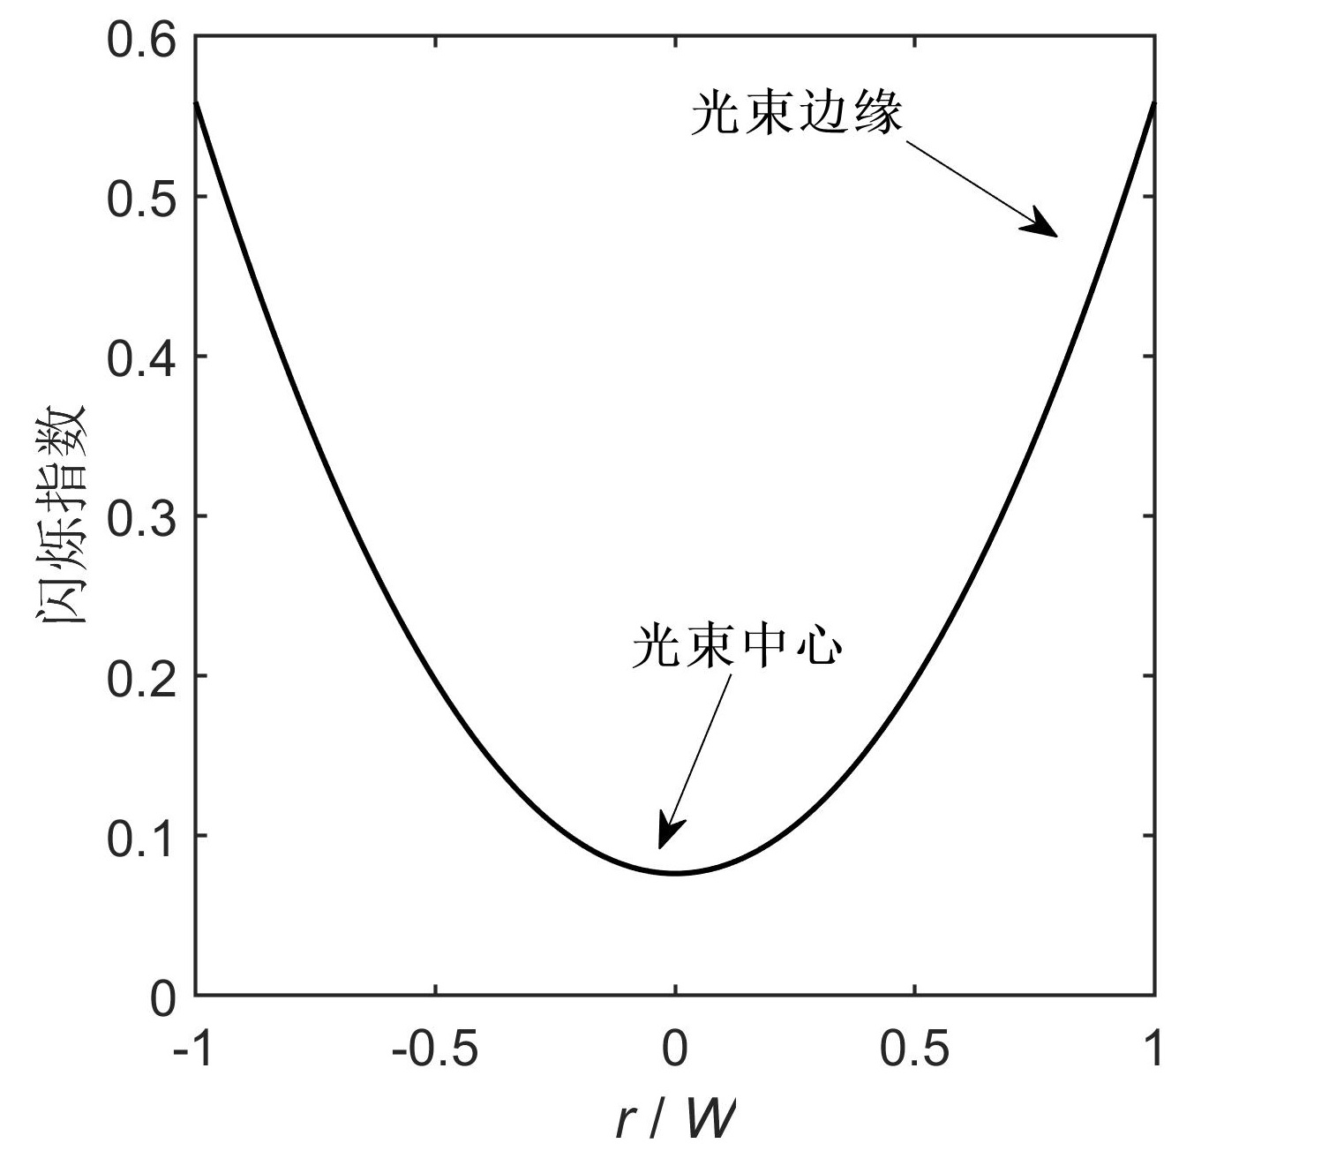

图 5-1 闪烁指数与距光轴距离的关系。水平链路，波长*λ* = 1550 nm，传输距离*L* = 1 km，湍流强度= 1×10−14，准直高斯光束尺寸W0 = 2.5 cm。

在研究高斯光束湍流传输的过程中我们注意到，离光轴越远，闪烁指数的横向分量越大，而纵向分量则保持不变，因此轴外点的闪烁指数要大于轴上点的闪烁指数。那么有理由猜想，在尝试利用部分相干性降低光强起伏时，为起伏较强的光束边缘设定较低的相干性，而为起伏较弱的光束中心设置较高的相干性，是否能够在抑制闪烁指数的同时，获得更好的方向性，而使接收机的信噪比得到改善呢？这样一种非均匀部分相干光在光束中心的相干度高而边缘相干度低，空间相干度分布呈凸形分布，我们称之为凸形部分相干光。研究表明，在保持光束整体相干程度不变的前提下，凸形部分相干光由于在传输过程中能够发生一次或多次自聚焦，光轴附近的光强集中程度得到明显改善，在强化了孔径平均效应的同时增加了接收能量，可以使接收机的信噪比获得显著改善[8-10]。

本章我们将从凸形部分相干光的生成原理入手，通过仿真和实验方法研究验证其传输过程中的自聚焦现象，然后通过波动光学仿真方法分析凸形部分相干光在水平和垂直大气湍流链路中的传输，通过与传统的均匀部分相干光传输结果的比较，探索进一步提高自由空间光链路性能的途径。

## 5.1 凸形部分相干光生成原理

### 5.1.1 非均匀部分相干光理论基础

一个物理可实现的部分相干光源的交叉谱密度*W*(**r**1, **r**2)需要满足非负定条件，同时光场中任意一点的复相干度的取值范围要在0和1之间。Gori和Santarsiero通过将*W*(**r**1, **r**2)看作再生核希尔伯特空间中的核函数，将其充分存在性条件表示为[1]：



其中**r**和**υ**都是空间位置矢量，*H*(**r**, **υ**)可以是任意的核函数而*f*(**υ**)是非负函数。利用冲激函数δ(**υ**1, **υ**2)的性质可以将上式重写为这样的形式：



其中可看作一个非相干光源的交叉谱密度，*I*(**υ**)是其光强分布。

若要产生一个谢尔模光束，即相干度只与两点间的距离有关的光束，可以令



将*Wi*(**υ**1, **υ**2)和式(2-3)代入式(2-2)可得



其中*Io*是函数*Ii*(**υ**)的傅里叶变换。由此可见，函数*A*(**r**)决定了光场的复振幅分布，而函数*Ii*(**υ**)决定了光场的复相干度分布。进一步地，令*A*(**r**) =，，则光场的交叉谱密度表达式变为



这正是高斯谢尔模光束的交叉谱密度。实际上，4.4节中生成部分相干光相屏的式(4-67)也是应用了同样的原理。注意到式(5-4)的傅里叶变换形式，若要通过物理方法实现某种具有特定复相干度分布的谢尔模光束，只需在透镜的前焦面上产生一个非相干光，其光强分布为目标光场相关函数*Ii*的傅里叶逆变换*Io*，在透镜后表面得到的光场即拥有所需的复相干度分布，如果配合振幅调制器使用则可以生成任意谢尔模部分相干光。实际上，这正是非相干光互强度传播的van Cittert-Zernike定理。

### 5.1.2 相屏调制法产生非均匀部分相干光

5.1.1节中介绍的根据交叉谱密度非负定性条件、利用透镜傅里叶变换生成非均匀部分相干光的方法，具有很强的通用性，但如果我们仅对高斯谢尔模形的复相干度空间分布的绝对值感兴趣，则可以采用一种更简便的手段，即直接对均匀的部分相干相屏进行幅度调制，再加载到相干光束的相位上，得到具有期望的复相干度分布的部分相干光。下面对该方法进行详细说明。

假设我们已经利用4.4节的方法，生成了用于产生均匀高斯谢尔模光束的相屏*φ*0(**r**)，其复相干度为



式中尖括号表示系综平均，是相位屏的相干长度。现考虑在相位屏*φ*0(**r**)上的一个小区域内乘上一个常数*a*，得到*φ*(**r**) = *aφ*0(**r**)，则该区域内的复相干度可以写为



注意到尖括号内指数函数的系综平均可以写成相位差Δ*φ* = *φ*0(**r**1) – *φ*0(**r**2)的特征函数的形式，设Δ*φ*的方差为，则有



可以看到，经过幅度调制的相位屏在该区域内的相干长度已经变为*lC*/*a*。

那么，如果用一个具有特定分布的函数*a*(**r**)去调制高斯谢尔模相位屏*φ*0(**r**)，得到的相干度分布为



其中Δ*r*= |**r**1−**r**2|，**r** =(**r**1+**r**2)/2。

如果限制*a*(**r**)的取值范围为[0, 1]，即*a*(**r**)是相位屏的衰减函数，则在*a*(**r**) = 1的位置，相干长度为*lC*，在*a*(**r**) = 0的位置，相干长度为无穷大即完全相干，当0 < *a*(**r**) < 1时相应位置的相干长度为介于*lC*和无穷大之间，为*lC*。因为相干度是相干长度的函数，通过调制函数*a*(**r**)的空间分布来控制波前相干长度的分布，就可以得到任意形状复相干度分布的非均匀部分相干光。

对于均匀相关的部分相干光，可以使用相干长度作为衡量相干度的参数，而非均匀部分相干光的相干长度是与位置有关的变量。为了更方便地使用单一参数对相屏调制法产生的非均匀部分相干光的整体相干特性进行描述，引进相干度调制指数*β*，其表达式为



其中*D*是光源孔径，|*U*0(**r**)|是相干光源的振幅分布。式(5-10)的物理意义是，完全相干光源受到相干长度为*lC*的部分相干调制的能量比例。这里的光场能量并非指光强，而是用振幅表示，因为*a*(**r**)本质上是一种相位调制。之所以引入能量的概念，是考虑到振幅|*U*0(**r**)| = 0处的*a*(**r**)不应对光束整体的相干性有任何影响，同理，相同程度的相干度调制，振幅较大的位置(如光束中心) 对整体相干度的贡献理应比振幅较小的位置(如光束边缘)更多。当*a*(**r**) = 0在整个波面内都成立时，相干长度为*lC*的均匀部分相干相位屏被完全衰减掉，光源出射的光场相位没有变化，仍是完全相干光，此时*β* = 0；而当*a*(**r**) ≡ 0时，相干长度为*lC*的均匀部分相干相位屏没有受到衰减，整个加载到相干光源上，相位屏出射的是相干长度为*lC*的均匀部分相干光，此时*β* = 1。因此，相干度调制指数*β*本质上描述的是完全相干光和相干长度为*lC*的均匀部分相干光之间的一种中间状态。需要指出的是，式(5-10)并非唯一的相干性参数描述方法，其他合理的定义也是可行的。

在接下来的研究工作中，通常是给出带参数的调制函数*a*(***r***)，通过*β*值反推对应的*a*(***r***)函数的参数值，以高斯相干度调制函数和高斯光源为例，将



其中*ω*0是高斯光源特征宽度，*ω*是调制参数。代入式(5-10)可得



于是，对调制函数*a*(***r***)参数的优化就转换为对*β*值的优化问题。这样做的好处是可以在控制光束整体相干度*β*这个变量的情况下，比较不同调制函数(如高斯、超高斯)调制得到的不同类型相干度分布的部分相干光的传输特性。若调制函数形式比较复杂，可以使用数值方法得到调制参数与*β*值的关系。

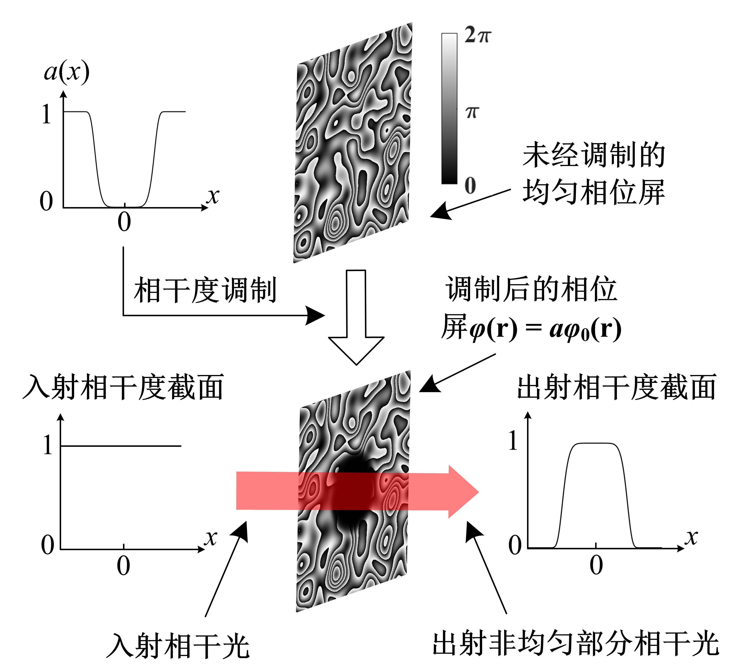

图 5‑2 相屏调制法生成凸形部分相干光示意图

需要说明的是，本节描述的相位屏调制法是完全可以物理实现的，只需对现有的部分相干光生成过程做出很少的修改。例如，使用反射式或投射式空间光调制器(SLM)生成部分相干光时，只需对加载到SLM的相屏进行前述的空间调制，出射的光场即具有与*a*(**r**)形状互补的相干长度/复相干度分布，同样的原理也适用于本论文4.4节介绍的部分相干光相位屏的调制，如图5-2所示。而对于使用旋转毛玻璃产生部分相干光的方法，则需要特殊的非均匀磨具，此处不再做进一步讨论。

## 5.2 凸形部分相干光的自聚焦

如前文所述，湍流传输后轴外点闪烁强于轴上点的现象，促使我们尝试在维持光束整体相干程度不变的前提下，保持光束中心较高的相干度，相对降低光束边缘的相干度，以期在减小闪烁指数的同时尽量提高光束能量的集中度，获得更好的信噪比表现。

因为非平滑过渡的相干度分布会引起传播场的震荡，我们选择傅里叶变换不改变形状的高斯族函数作为相干度分布函数。对于高斯型相位屏调制函数



调制过后相位屏的相干长度分布为



可知相干长度在光束中心**r** = 0处最小，为*lC*，沿径向指数增大，代入式(5-9)得到对应的相干度为



式(5-15)并非标准的逆高斯函数形式，但却具有类似逆高斯函数的值分布，图5-3(a)给出了式(5-13)和(5-15)的一个例子，可以看出*μ*(*r*)与*a*(*r*)在的空间分布是互补的。

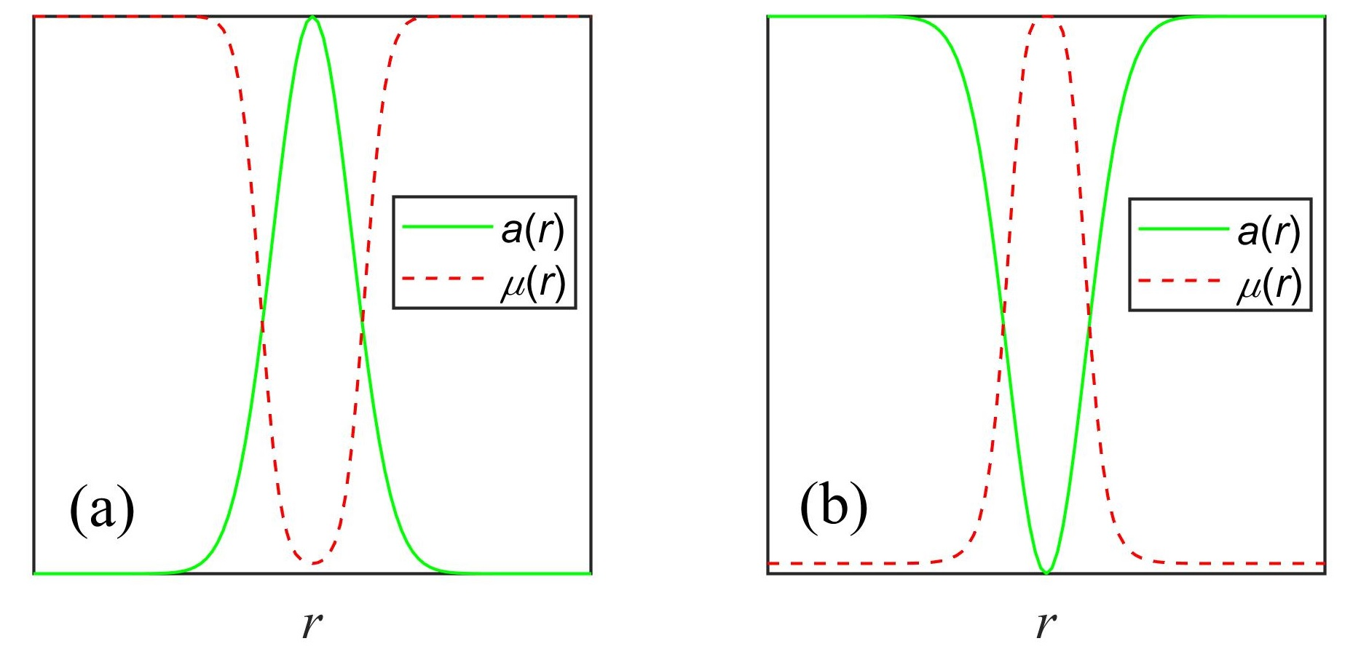

图 5-3 (a)高斯形、(b)逆高斯形相位屏调制函数*a*(*r*)与对应的相干度分布*μ*(*r*)。

为了获得中心相干度高、边缘相干度较低的光束，可以考虑逆(互补)高斯形的调制函数：



将式(5-16)与对应的相干度分布画在图5-3(b)中，同样可以看到二者近似互补的形状特征。

由于空间光通信中的光束传输问题通常在各向同性、圆形接收孔径等前提下进行研究，我们在对光束的相干度进行调制时也只考虑径向的变化，并将得到的光束称为径向部分相干光(Radial Partially Coherent Beams, RPCB)。根据谢尔定理，光源的复相干度分布决定了传播场的光强分布，对于径向部分相干光，我们首先关注其光强分布随传输距离的变化。

### 5.2.1 径向部分相干光真空传输的数值仿真

径向部分相干光相干光的真空传输问题，理论上可以使用(扩展)惠更斯-菲涅尔原理处理，然而在接下来要介绍的调制参数优化问题中，连续变化相干度的分布函数具有非常不规范的数学形式，积分表达式无法使用常规的近似方法化简，其湍流传输更是很难得到解析表达式。因此，我们将使用上一章中介绍的波动光学仿真(WOS)方法对径向部分相干光束的真空和湍流传输进行研究。

本节内容的数值仿真中使用的参数如下：相干光源为特征宽度*ω*0 = 2.5 cm的准直高斯光束，待调制的均匀高斯谢尔模相位屏(称为基准PCB相屏)相干长度为*lC* = 3 mm，源平面1024×1024的采样网格间隔为1 mm，由于是真空传播，只设置1个中间平面(2步传输)，接收平面采样间隔也是1 mm。仿真结果中的每一个样点均为1000次光源相位屏不同实现的平均结果。另外需要特别指出，仿真中各种光束类型之间只有相干度分布不同，源平面的振幅分布即光束总能量(光强积分)是相同的。

图5-4中给出的是调制指数*β* = 0.5时，具有高斯形和逆高斯形相干度分布的RPCB与均匀相关的高斯谢尔模光束在真空中传输过程中的光束半径的变化，方便起见，将这三种光束分别记为G-RPCB、IG-RPCB和GSM。当*β* = 0.5时，根据式(5-12)，IG-RPCB的相位屏调制函数的特征参数*ω* = *ω*0；类似的方法可以求出对G-RPCB同样有*ω* = *ω*0，而*β* = 0.5的高斯谢尔模相屏的调制函数应为*a*(*r*) = 0.5。

为了衡量光束横向尺寸的展宽，利用以光束中心为圆心的圆所包围的光束能量定义了光束半径。对于相干高斯光束，以特征宽度*ω*0为半径的圆包围了86.5%的光束能量，而部分相干光由于传输展宽非常严重，86.5%的能量判据可能过于苛刻，因此我们在图5-3(a)中还使用了50%能量判据。可以看到，在三种光束的调至指数*β*相等，即光束整体相干程度相同的情况下，具有逆高斯形相干度分布的径向部分相干光的展宽最为严重，高斯谢尔模光束次之，而具有高斯型相干度分布的径向部分相干光的展宽最小。

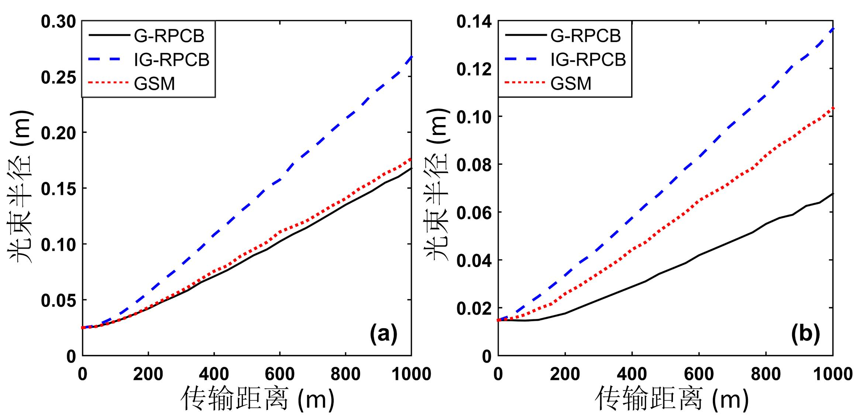

图 5-4 *β* = 0.5时，高斯形相干度分布的径向部分相干光G-RPCB、逆高斯形相干度分布的径向部分相干光IG-RPCB和高斯谢尔模光束GSM在自由空间传播过程中的光束半径与传输距离的关系：(a)50%能量判据，(b)86.5%能量判据。

G-RPCB，IG-RPCB和GSM真空传输的轴上点光强演化如图5-5所示，实际仿真中使用光束中心附近的一个小区域(5×5像素)内的平均光强代替以减小计算结果波动。可以看到，GSM和IG-RPCB光束的轴上点光强都随着传输距离的增加而减小，其中IG-RPCB的衰减更加迅速。而G-RPCB则在离开发射机后出现了轴上光强增大的自聚焦现象，光强在200 m处达到最大后开始衰减，但由于这一衰减趋势出现得很晚，在整个后续传输过程中G-RPCB的轴上点光强都要显著强于作为对比的GSM和IG-RPCB。

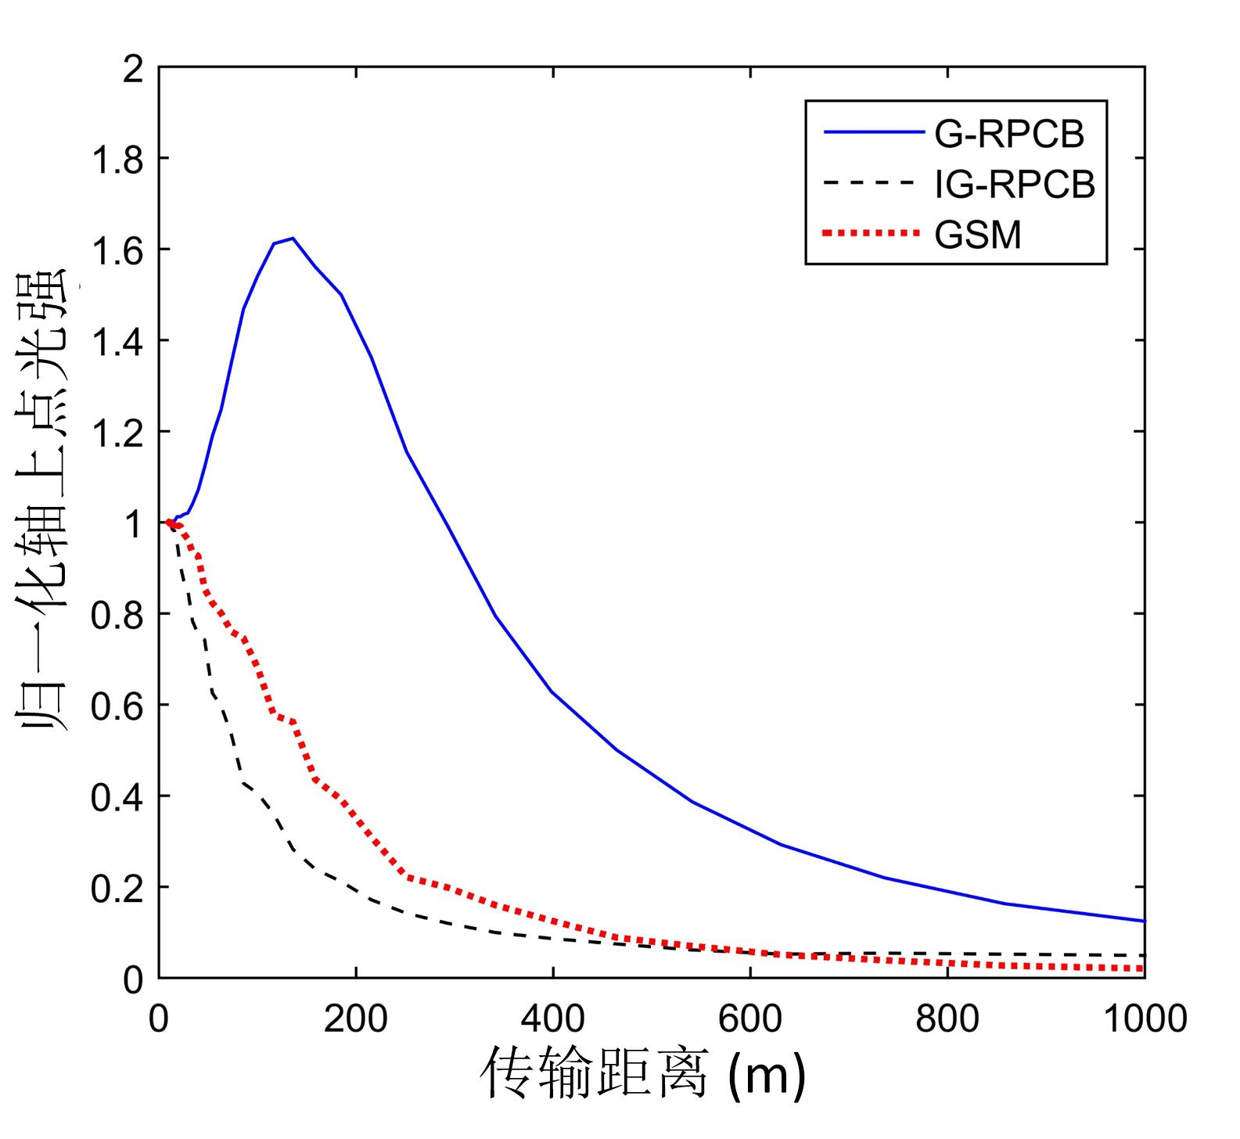

图 5-5 不同相干度分布的部分相干光的轴上点光强随距离的演化(*β* = 0.5).

由图5-4和图5-4可知， IG-RPCP即相干度分布为凹形的部分相干光，在传输过程中的展宽比高斯谢尔模光束还要严重，并不适合注重效率的空间光通信应用，因此接下来我们将重点关注像G-RPCB这样具有凸形相干度分布的径向部分相干光，并将这类光束称为凸形部分相干光(Convex Partially Coherent Beams, CPCB)。除了高斯函数，我们还研究了用超高斯函数对相位屏调制的效果，考虑到与高斯振幅的匹配，选用的逆超高斯函数具有这样的形式：



其中*N*是调制参数，*ω*0仍然代表高斯振幅的特征宽度。形如式(5-17)的逆超高斯函数调制过后的相位屏相干度分布如图5-6(b)所示，与图5-6(a)中的高斯形相干度比较，可以看到光束中心出现了平顶形的完全相干区域。将相干度分布为高斯函数的CPCB记为G-RPCB，相干度为超高斯形分布的CPCB记为SG-RPCB。

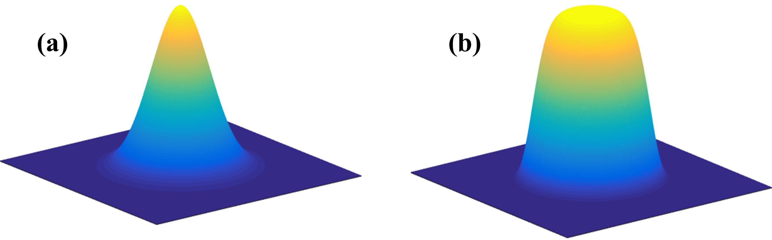

图 5-6 调制后相位屏的相干度分布：(a)逆高斯函数调制得到高斯形相干度，(b)逆超高斯函数调制得到超高斯形相干度。

图5-7给出了三种不同的光束整体相干度，分别是*β* = 0.2、*β* = 0.5和*β* = 0.8时，G-RPCB和SG-RPCB的轴上点光强与传输距离的关系，同时给出完全相干的高斯光束的结果作为对照。首先对于G-CPCB，*β*值越大，意味着光束的整体相干度越低，自聚焦的峰值光强越大，且聚焦平面离源平面越近，但是相应地聚焦后的衰减也发生得更早，因而远场轴上点光强反而更低。相同*β*值下，SG-CPCB的自聚焦峰值更大，离源平面更远，相应的远场光强也更大。特别值得注意的时，SG-RPCB在传输过程中出现了多次自聚焦，这一点在*β* = 0.2时最为明显，且最后一次自聚焦的强度最大。

更多的仿真结果表明，CPCB的自聚焦现象与待调制的均匀PCB相位屏的相干长度*lC*无关，而只与相位屏空间调制函数*a*(*r*)有关，*lC*只影响轴上点光强的绝对值(*lC*越大光束相干度越高，光束方向性越好，光强绝对值越大)，而不会影响光强随距离的演化。

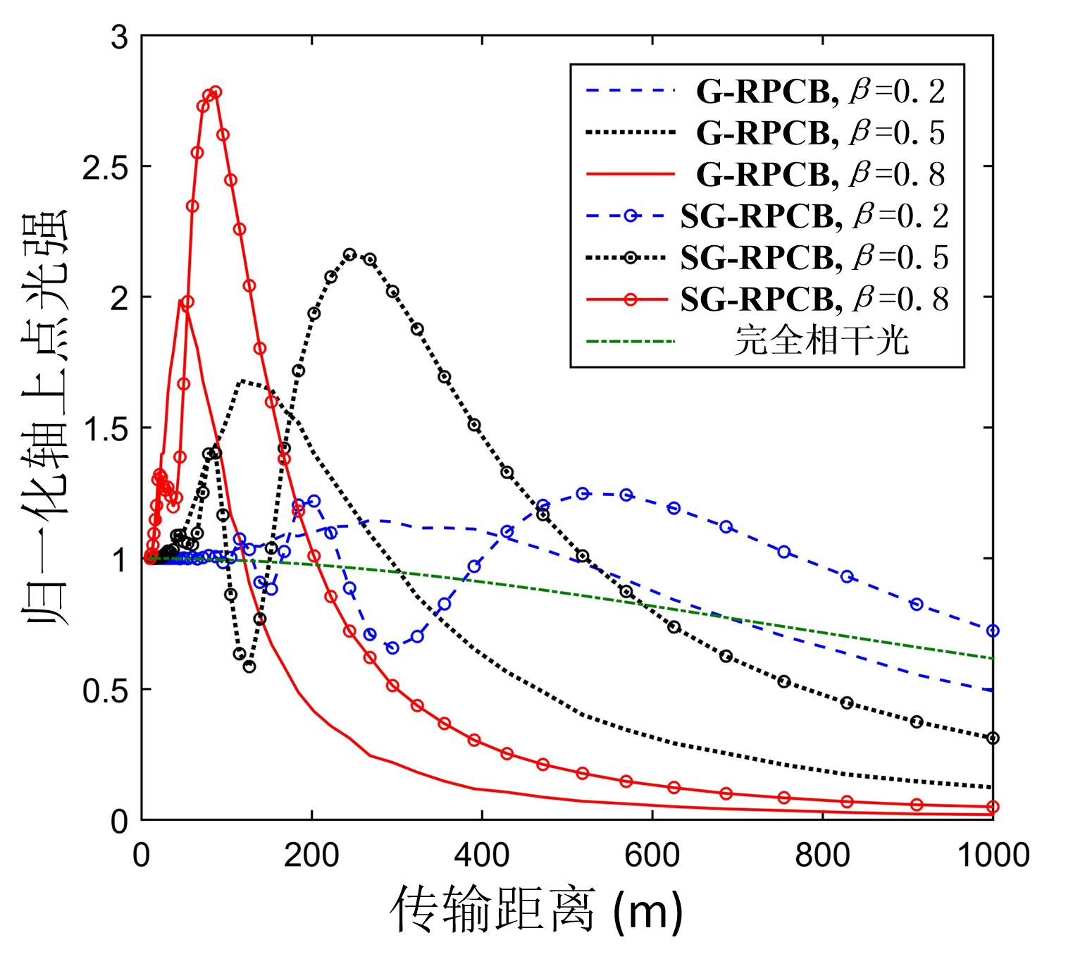

图 5-7不同*β*取值下G-RPCB和SG-RPCB的自聚焦现象

为了进一步研究具有超高斯形相干度分布的部分相干光的自聚焦特性，我们尝试改变超高斯函数的下降沿梯度，为此将式(5-17)重写为



其中增加的参数*d*决定了函数下降沿的梯度，*d*分别取1、2、4时调制函数*a*(*r*)的截面如图5-8所示，可见d越大，函数的下降沿越缓，而高斯函数则可以作为*d*取较大值时式(5-18)的一种极限近似。

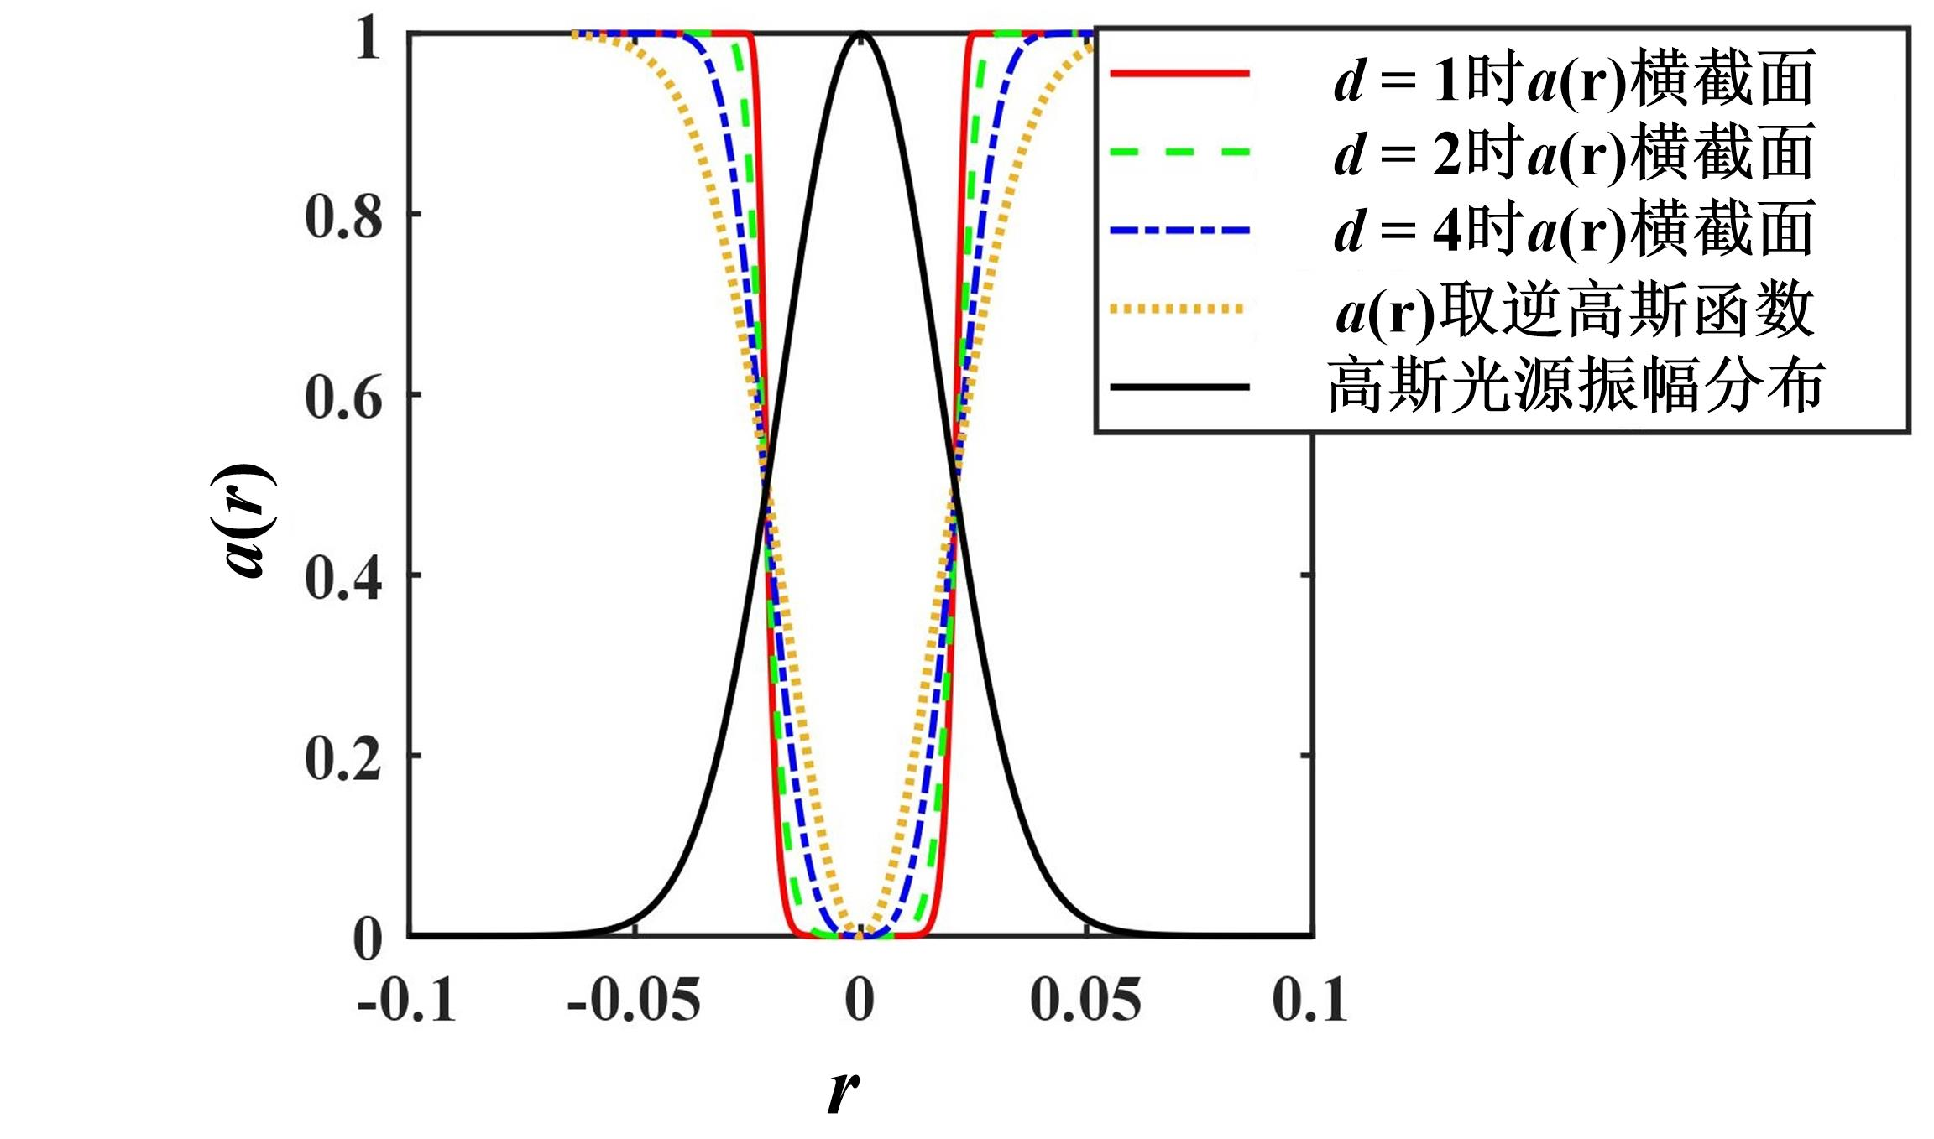

图 5-8 具有不同下降沿梯度的超高斯相位屏调制函数，作为对比的高斯振幅分布特征宽度*ω*0 = 2.5。

使用形如式(5-18)的逆超高斯函数调制得到的相位屏生成的CPCB标记为SG*d*-CPCB，下标*d*标识下降沿参数的取值。固定*β* = 0.5，将图5-8中的几种调制函数对应的CPCB的传输光强演化在图5-9中给出，同时完全相干光束和GSM光束的结果也一并列出作为对比。结果显示，*d*的取值越大，或者说相干度分布的下降沿越平缓，光束自聚焦的峰值强度越大，聚焦平面距离发射机也越近。但是作为极限情况的G-CPCB的光强峰值出现了反常，这说明光束中心是否存在平顶形状的完全相干区对光束的传输性质有重要影响，可以将SG-RPCB与G-RPCB区分开来。另一个值得注意的地方是，无论是G-CPCB还是SG-CPCB，具有凸形相干度分布的光束在远场的轴上点光强都要大于整体相干度相同的GSM光束，结合图5-4的结果，这意味着在发射光能量相同的情况下，使用CPCB的链路中相同孔径的接收机可以收集到更多的光束能量。如果CPCB的抗湍流能力相比GSM没有退化，则接收机的信噪比有望得到提升，这一问题我们将在5.3节开始着手研究。

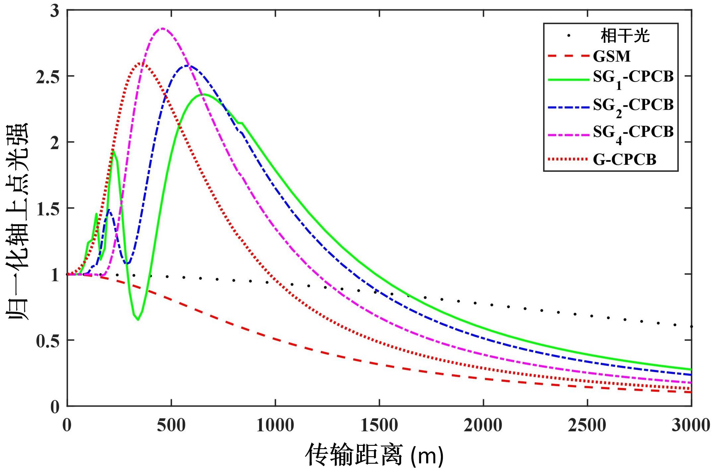

图 5-9 *β* = 0.5时，超高斯形相干度分布函数的下降沿对CPCB自聚焦的影响

图5-10中还提供了C-CPCB和SG-CPCB传输光强截面演化的3D图像(同样是1000次基准PCB相屏计算的平均结果)，注意到图5-10(a~c)中三种光束在源平面的光强分布相同(光束能量相等)，但是随后的传输过程中，GSM光束的光强单调衰减，而SG-CPCB和G-CPCB则发生了自聚焦，其中G-CPCB的自聚焦是平滑过渡，类似会聚高斯光束，而SG-CPCB则首先经历局部震荡，在进入最后一个聚焦峰后开始平滑演化。SG-CPCB的这一特性与相干超高斯光束有些相似，因此图5-10(d)还给出了后者的光强截面演化图(源平面能量相等)，可以看到，超高斯光束在进入最后一个聚焦峰之前的震荡相当平滑，光强绝对值更大则是因为相干性好的缘故。

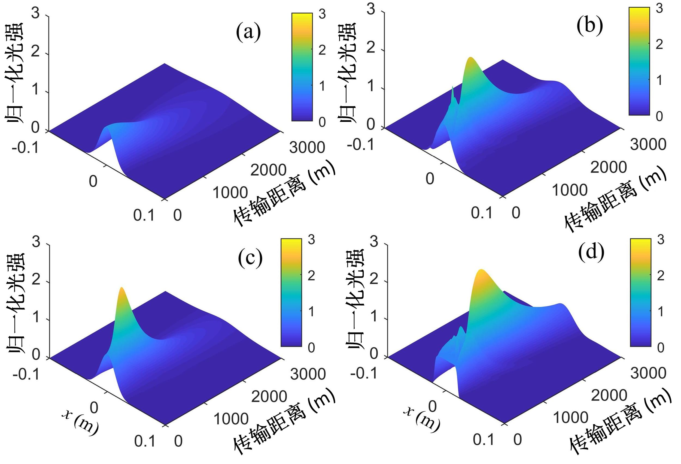

图 5-10 真空传播中几种光束的光强截面随传输距离的演化：(a) GSM，(b)SG-CPCB，(c) G-CPCB，(d)相干超高斯光束。

### 5.2.2 自聚焦特性的实验验证

为了获得CPCB自聚焦特性的实验证据，我们搭建了如图5-11所示的光学平台。光源S是He-Ne激光器(Thorlabs HNL020L, 2mW)，经过扩束镜BE和透镜L1、L2组成的两级扩束装置后，利用*λ*/4波片纠正光源的偏振态并通过光瞳P3限制光束尺寸以适应空间光调制器(SLM, BNS XY系列P512-0632)的有效面积，随后使用偏振分光棱镜(Polarization Beam Spliter, PBS)保证入射到SLM阵面上的光束沿垂直方向偏振，确保所进行的是纯相位调制；光束经SLM反射后就加载了部分相干的相位(60帧/秒)，然后经过由透镜L3和L4组成的共焦光学系统缩小光束尺寸，以在长度有限的光学平台内达到尽可能小的菲涅尔数从而模拟更长距离的传输。检偏器LP用于控制入射到CCD(Basler scA640-70gc)的光强避免过曝，光阑L4则用于阻挡除第一级以外的SLM输出。实验中，将透镜L4的后焦面作为部分相干光的源平面，沿光轴方向调整CCD距离源平面的位置，就可以测量不同传输距离处的光强分布。透镜L4后焦面的光束直径约为1.5 mm，根据菲涅尔数缩放原理，光学平台上40 cm的距离近似可以模拟特征宽度*ω*0 = 2.5 cm的高斯光束在2000 m距离上的传输。

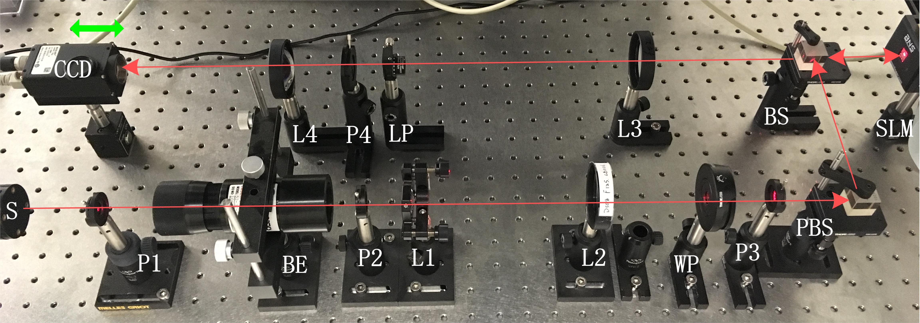

图 5-11 凸形部分相干光传输实验平台。S: He-Ne激光器，P1/P2/P3/P4：光阑，L1：*f*=25mm透镜，L2/L4：*f*=60mm透镜，L3：*f*=250mm透镜，BE：扩束镜，WP：1/4波片，PBS：偏振分光棱镜，BS：消偏振分光棱镜，SLM：空间光调制器，LP：检偏器。

图5-12(a)给出了实验中所使用的空间光调制器的实物图，图5-12(c)则是SLM工作时的照片，可以看到由液晶阵列有限的填充率导致的多级衍射，我们选取的是第1级衍射分量以保证较高的相位调制效率；图5-12(b)是加载到SLM的部分相干光相位屏的一个实例，图中512×512的空间相位信号已经进行了2π折叠并转换为8位灰度，使用的相位屏调制函数的中心截面也在图中画出，其作用结果是使相位屏中心产生了完全相干区域；图5-12(d)是CCD测量的SLM一帧空间相位调制输出的远场光强图像。

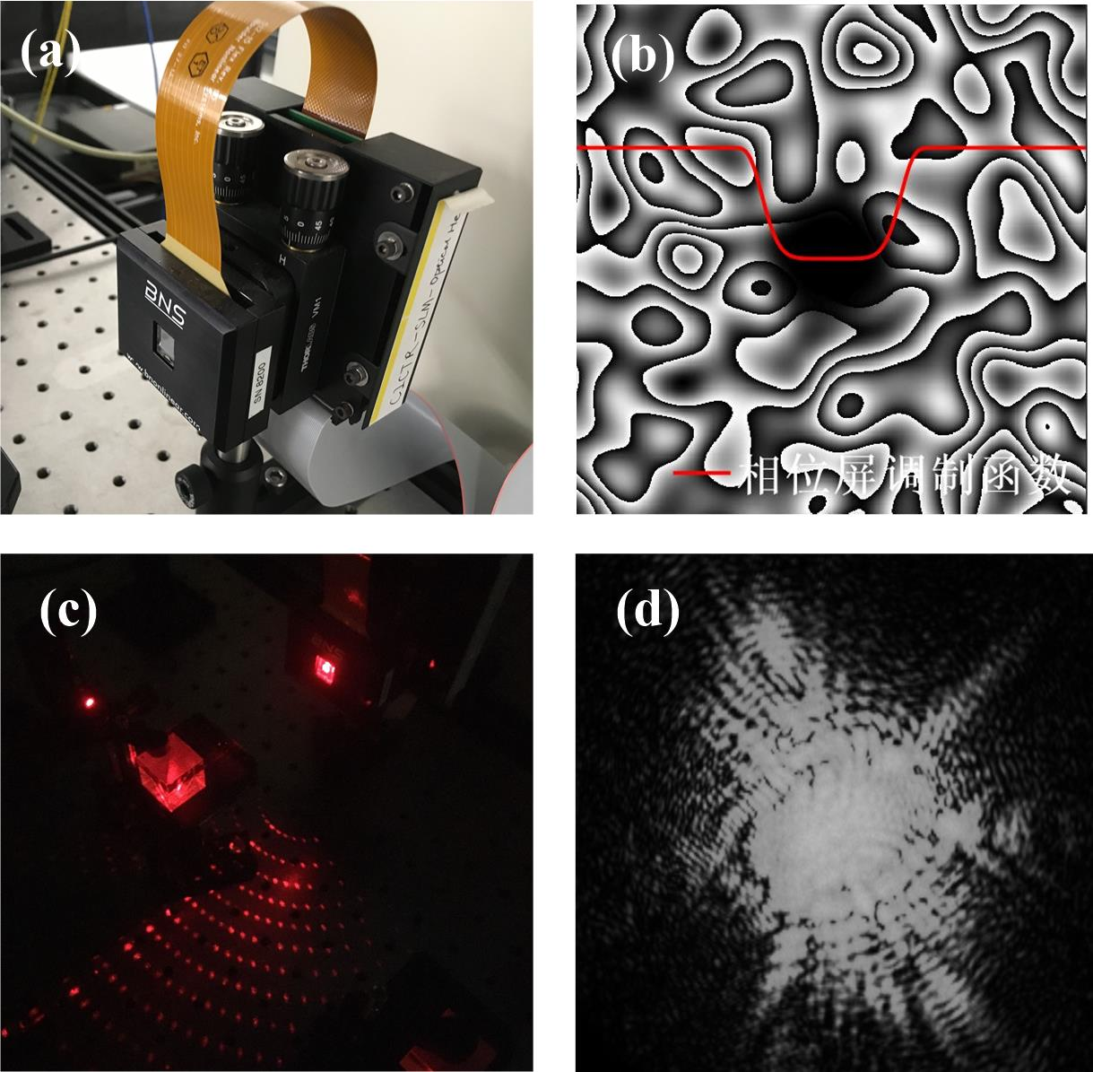

图 5-12 (a)实验中使用的空间光调制器；(b)加载到空间光调制器的相位屏实例；(c)空间光调制器工作状况；(d)部分相干光瞬时光强图像。

部分相干光本质上是一种统计光束，因此如图5-12(d)中的瞬时光强只是部分相干光的一个实现，为了得到光束传输的统计期望，理论上需要对SLM的大量帧输出结果取平均；另一方面，为了能够在湍流传输时降低闪烁，要求光探测器的积分时间远大于PCB单个实现的切换周期。SLM的实际帧率只有60，我们将CCD的曝光时间调整为500 ms，这样CCD的一帧输出实际上是30个PCB实现的平均结果，模拟光探积分时间时PCB切换周期30倍的情况。对于GSM和SG-RPCB光束，CCD的一帧输出如图5-13(b)和(c)所示，与图5-12(d)比较能够看出多个光强实现平均的效果，光斑更加规则。与图5-13(a)中的完全相干光比较，GSM和SG-RPCB都有明显的展宽，这是相干性下降的必然结果，但是SG-RPCB的光强分布在光束中心附近更加集中，而GSM的光强在整个光斑范围内的分布则比较均匀。

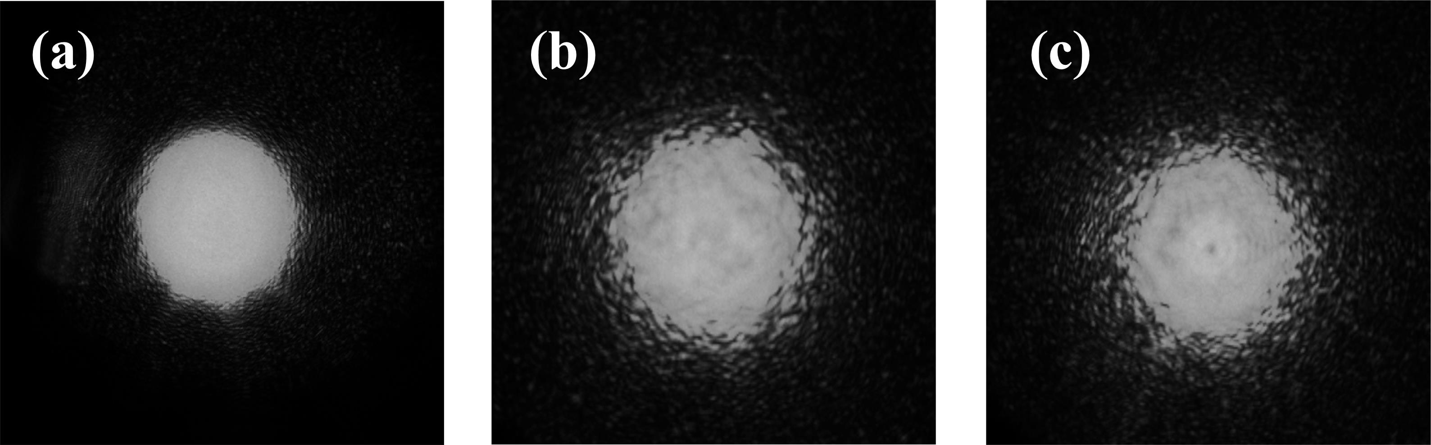

图 5-13 CCD的单帧输出实例：(a)完全相干光，(b) GSM，(c) SG-CPCB。

在计算轴上点光强随传输距离的变化时，我们在试验台上0~400 mm的范围内选取了30个位置，每个位置使用CCD采集500帧光强输出并对结果进行叠加，选取光束中心8×8个像素计算平均光强作为该位置光束的轴上点光强。图5-14给出了*β*=0.5的SG-RPCB、GSM和相干光的归一化轴上点光强的实验数据，可以看到GSM和完全相干光的光强随着传输逐渐减小，而SG-RPCB则发生了两次自聚焦，且第二个也是最后一个自聚焦峰值最大，随后光强开始逐渐衰减，但始终比GSM光强更大，整体趋势与图5-7和图5-9的预测一致。

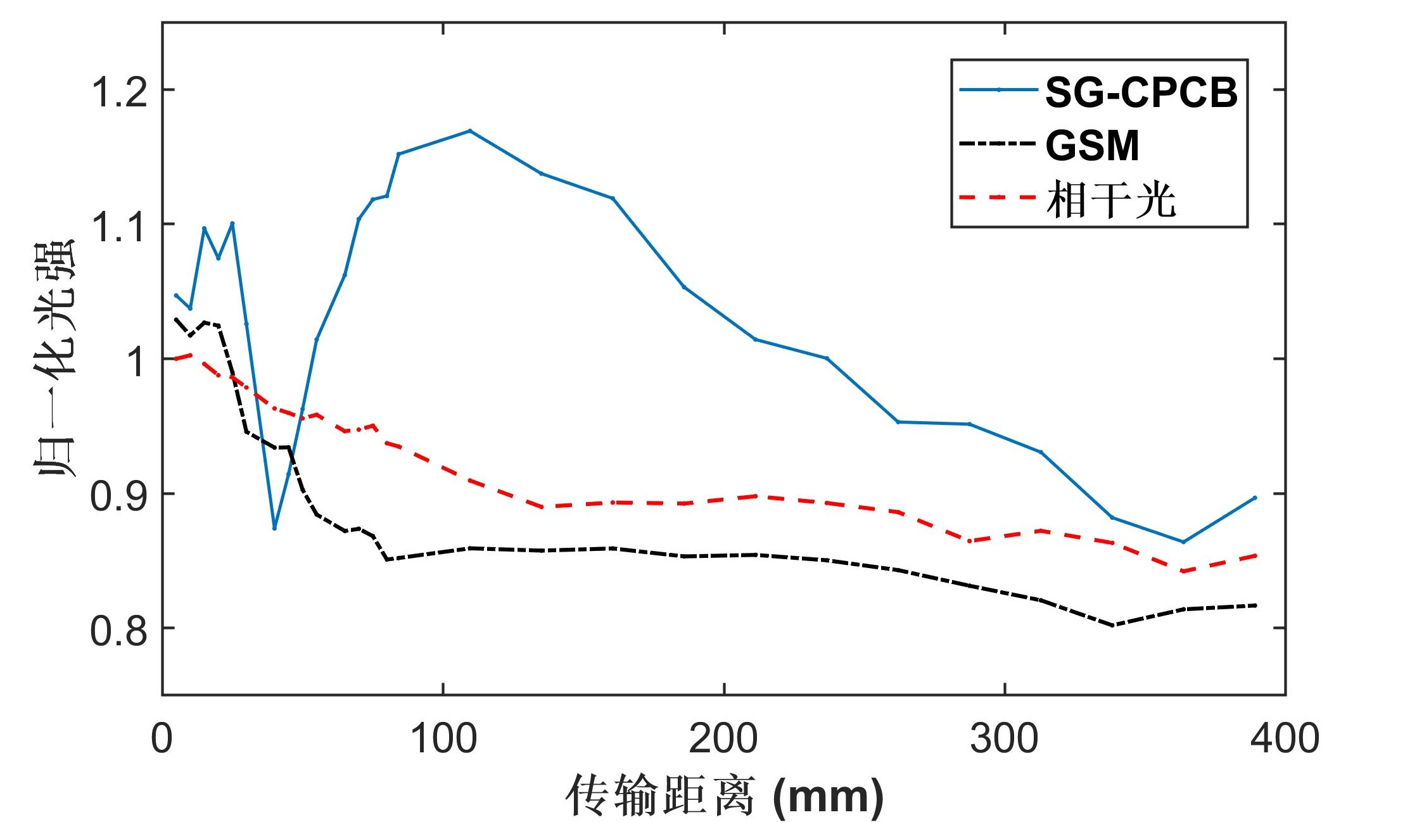

图 5-14 凸形部分相干光(*β*=0.5)、高斯谢尔模光束(*β*=0.5)和完全相干光自由空间传输的轴上点光强与传输距离的关系

图5-14的结果与5.2.1节中的仿真数据存在一定的出入，表现为SG-RPCB的自聚焦峰值比仿真结果要低，同时远场的光强高于相干光也与常识不符。分析实验中的误差来源，主要是SLM的相位调制效率较低，不能实现纯相位调制而是引入了一定程度的振幅调制；另一方面，激光器的输出不是完美的高斯光束，被内部孔径截断导致输出光束传输中出现艾里斑，为此在光束上使用的光阑只保留了光束主瓣，导致光束传输性质进一步偏离高斯光场的预期，因此无法与仿真数据很好地吻合。但是上述结果不但证明直接调制均匀部分相干光相位屏来产生非均匀部分相干光的方法是可行的，也为CPCB的自聚焦提供了强有力的实验证据，下面我们将看到CPCB的这一特性对改善湍流光通信的接收性能有重要价值。

## 5.3 凸形部分相干光在水平湍流链路中的传输

在短距离自由空间光链路中，部分相干光能够有效降低大气湍流造成的光强起伏，但是光束能量的过度弥散也可能导致接收机信噪比损失，凸形部分相干光的自聚焦特性有望在闪烁抑制能力与光束集中度之间取得更好的平衡。本节，我们将通过波动光学仿真对这一问题进行研究。

仿真中，湍流路径由包括源平面和接收平面在内的11个平面划分为10段等间距的传输分步，源平面采样间隔为1 mm，接收平面采样间隔为1.5 mm，中间平面的采样间隔与各自到源平面的间隔成比例，采样网格为512×512的矩阵；结果中的每个数据点使用200组湍流相位屏实现的平均值计算得到，每组湍流相屏包含10个相互独立的湍流相位屏（接收平面不放置相位屏），折射率起伏采用内尺度*l*0 = 5 mm、外尺度*L*0 = 5 m的von Kármán谱，选择的波长为1550 nm，每组相位屏作用时间内用于光源调制的PCB相位屏切换240次，即设定接收机的积分时间为光源相干时间的240倍，未经幅度调制的基准PCB相位屏的相干长度*lC* = 2 mm。需要说明的是，湍流相位屏的实现数量和接收机的相对积分时间要足够大，数值计算才能得到与理论值完全吻合的结果，但受限于计算能力我们使用了200×240的计算规模(图5-15~18中每条曲线的计算时间为8~10小时)，从得到的结果来看，即使数据(未经拟合的原始计算结果)存在一定的波动，这样的精度也是足以说明问题的。

使用波动光学仿真计算孔径平均闪烁指数，只需按照闪烁指数的定义：



其中*D*是接收光学天线直径，*Ps*是光强通量也即接收平面的孔径范围内所有像素的光强之和，尖括号表示系综平均。如前文所述，计算*Ps*的均值和方差时单个像素点的光强使用的是240个PCB相位屏传输结果的平均值。

设光探测器的响应度为*R*，则其在功率为*Ps*的入射光照射下输出光电流为：



则散粒噪声受限情况下的噪声电流方差为



其中*e*是电荷数，*B*是接收机带宽。在此基础上可以将接收机信噪比表示为



当光束在无湍流的真空中传播时信噪比为



不同光束的接收机信噪比，只有在光源发射功率完全相同的情况下进行比较才有意义，为了保证这一条件的满足，本论文中的所有仿真计算都使用单位振幅的准直高斯光束作为待相位调制的相干光源。相干度分布不同的光束，例如GSM和CPCB，传输中即使没有湍流的影响，在接收平面的光强分布期望也是不同的，这一点5.2节已经阐明，因此无法在相同的SNR0下作比较。为此，我们将相干高斯光束的SNR0作为链路的参考值：对于某一特定的接收机孔径*D*，先用不加载相位调制的完全相干高斯光进行一次传输，这样，当SNR0作为链路参数给出时，就可以计算式(5-23)中的常数部分2*eB*/*R*，将其视作孔径为*D*的接收机的噪声参数，不随光束类型改变，这样就能在设定SNR0的同时最大程度地控制环境变量，更公平地比较不同光束的传输信噪比SNR。

在传输距离*L* = 500 m、= 7.16×10−14 m−2/3 (Rytov方差= 0.4)的水平湍流路径中，使用高斯凸形部分相干光G-CPCB、超高斯凸形部分相干光SG-CPCB和高斯谢尔模GSM光束做光源时，孔径分别为2 cm、5 cm、10 cm，SNR0 = 30 dB的接收机闪烁指数和误码率与调制指数*β*的关系如图5-15所示。以图5-15(a)为例，可以看到随着*β*即光束整体相干度的改变各种光束的闪烁指数的变化，GSM在*β* = 1即PCB相位屏不经调制时(*lC* = 2 mm)的闪烁指数最小值0.037，而G-CPCB在*β* = 0.25时能够得到更小的闪烁指数0.031，SG-CPCB能达到的最低闪烁指数是*β* = 0.45时的0.027。由此可知，具有自聚焦能力的CPCB不仅没有损失抑制闪烁的能力，反而能获得比均匀相关的GSM更低的闪烁指数。出现这一现象的原因是，自聚焦过程使光束尺度收缩，波前相干长度减小，相当于接收孔径的相对尺寸变大，因此孔径平均效应得到了加强。

再来看图5-15(b)中的信噪比，GSM信噪比的最优值是*β* = 0.15时的13.3 dB，在闪烁指数最低的*β* = 1时并没有达到最优，这说明*β* = 1时GSM因相干度过低造成的光束弥散导致接收孔径内光强通量*Ps*太低，因此无法获得最佳的信噪比，参考式(5-22)。而G-CPCB和SG-CPCB能够达到的最高信噪比分别是14.8 dB和15.4 dB，相比GSM具有2 dB的增益。

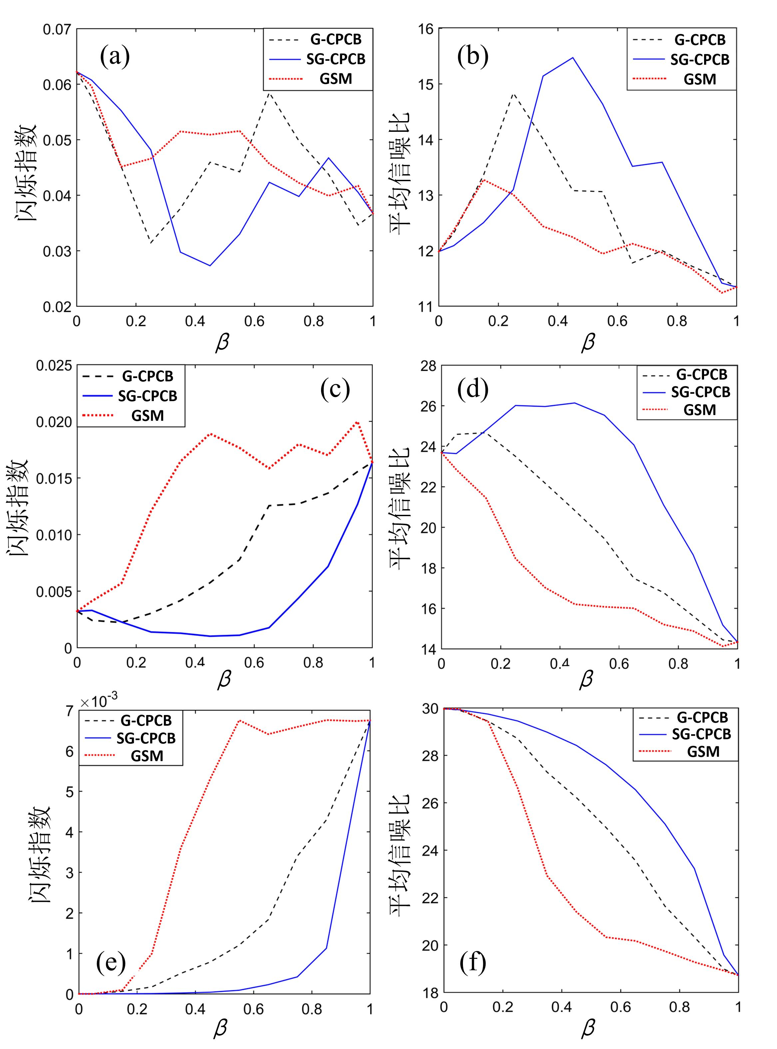

图 5-15 *L* = 500 m、= 0.4的水平链路中G-CPCB、SG-CPCB和GSM光束的闪烁指数和信噪比：(a, b)*D* = 2 cm; (c, d)*D* = 5 cm; (e, f)*D* = 10 cm。

接收孔径*D* = 5 cm时，G-CPCB相对GSM的信噪比优势缩小到1 dB，而SG-CPCB仍有2 dB的优势。当*D*增加到10 cm时，三种光束均在*β* = 0即光束完全相干的情况下达到最佳接收，这是因为此时的孔径平均效应已经很强，这时任何形式的部分相干性都只会带来光束的额外扩展而造成能量损失，导致信噪比反而不如完全相干光。

图5-16给出了Rytov方差= 2即中等强度湍流下的仿真结果，仿真中的其他参数均与图5-15保持一致。结果显示，对*D* = 2 cm的小孔径接收机而言，*β*越大即光束的整体相干度越低，接收效果越好，而不同的相干度分布虽然在*β*取某些值时有结果上的差异，但三种光束所能达到的最高信噪比是近似相等的7.5 dB，G-CPCB和SG-CPCB即使略有优势也并不明显。然而*D* = 5 cm时两种CPCB都能通过选取最优的*β*值获得比GSM高出1 dB的信噪比表现，*D* = 10 cm时结果与图5-15(c, d)一致，完全相干光成为最优选择。由此可见，当Rytov方差从0.4增大到2即中等强度湍流之后，小孔径下CPCB的闪烁指数和信噪比优势不复存在，但是中等尺寸孔径的接收机仍可以利用CPCB获得额外的信噪比增益。

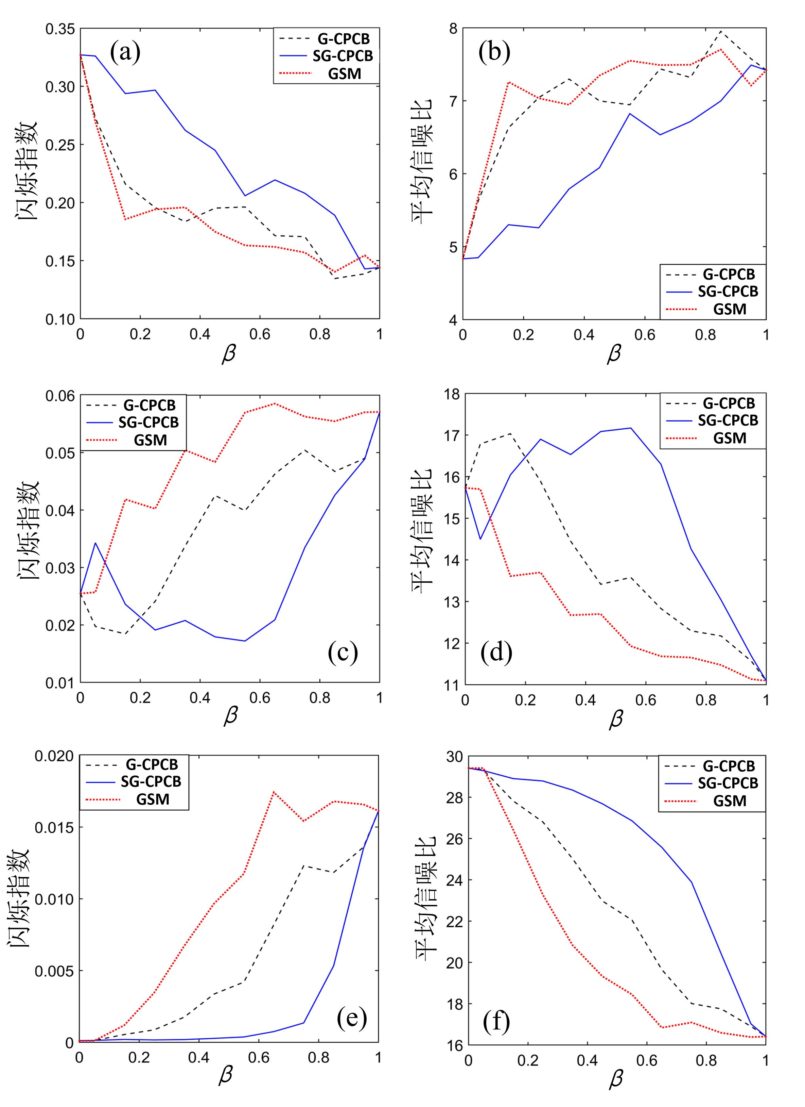

图 5-16 *L* = 500 m、= 2的水平链路中G-CPCB、SG-CPCB和GSM光束的闪烁指数和信噪比：(a, b)*D* = 2 cm; (c, d)*D* = 5 cm; (e, f)*D* = 10 cm。

当传输距离增加到1 km时，对应的传输结果如图5-17和5-18所示，其他仿真条件和环境参数均不变。与图5-15和5-16相比，虽然Rytov方差没有增加，仍然是= 0.4的较弱湍流和= 2的中等强度湍流，孔径平均的闪烁指数和接收机平均信噪比却有明显的劣化。不过，通过合理选择相干度调制指数*β*，SG-CPCB和CPCB在中小接收孔径下(*D* = 2/5 cm)可以得到的最高信噪比相对GSM光束仍要高出1 dB左右。值得注意的是，*L* = 1 km、= 2的链路在*D* = 10 cm时，完全相干光不再是最优选择，*β* = 0.05的凸形部分相干光能够实现多达2 dB的信噪比增益。

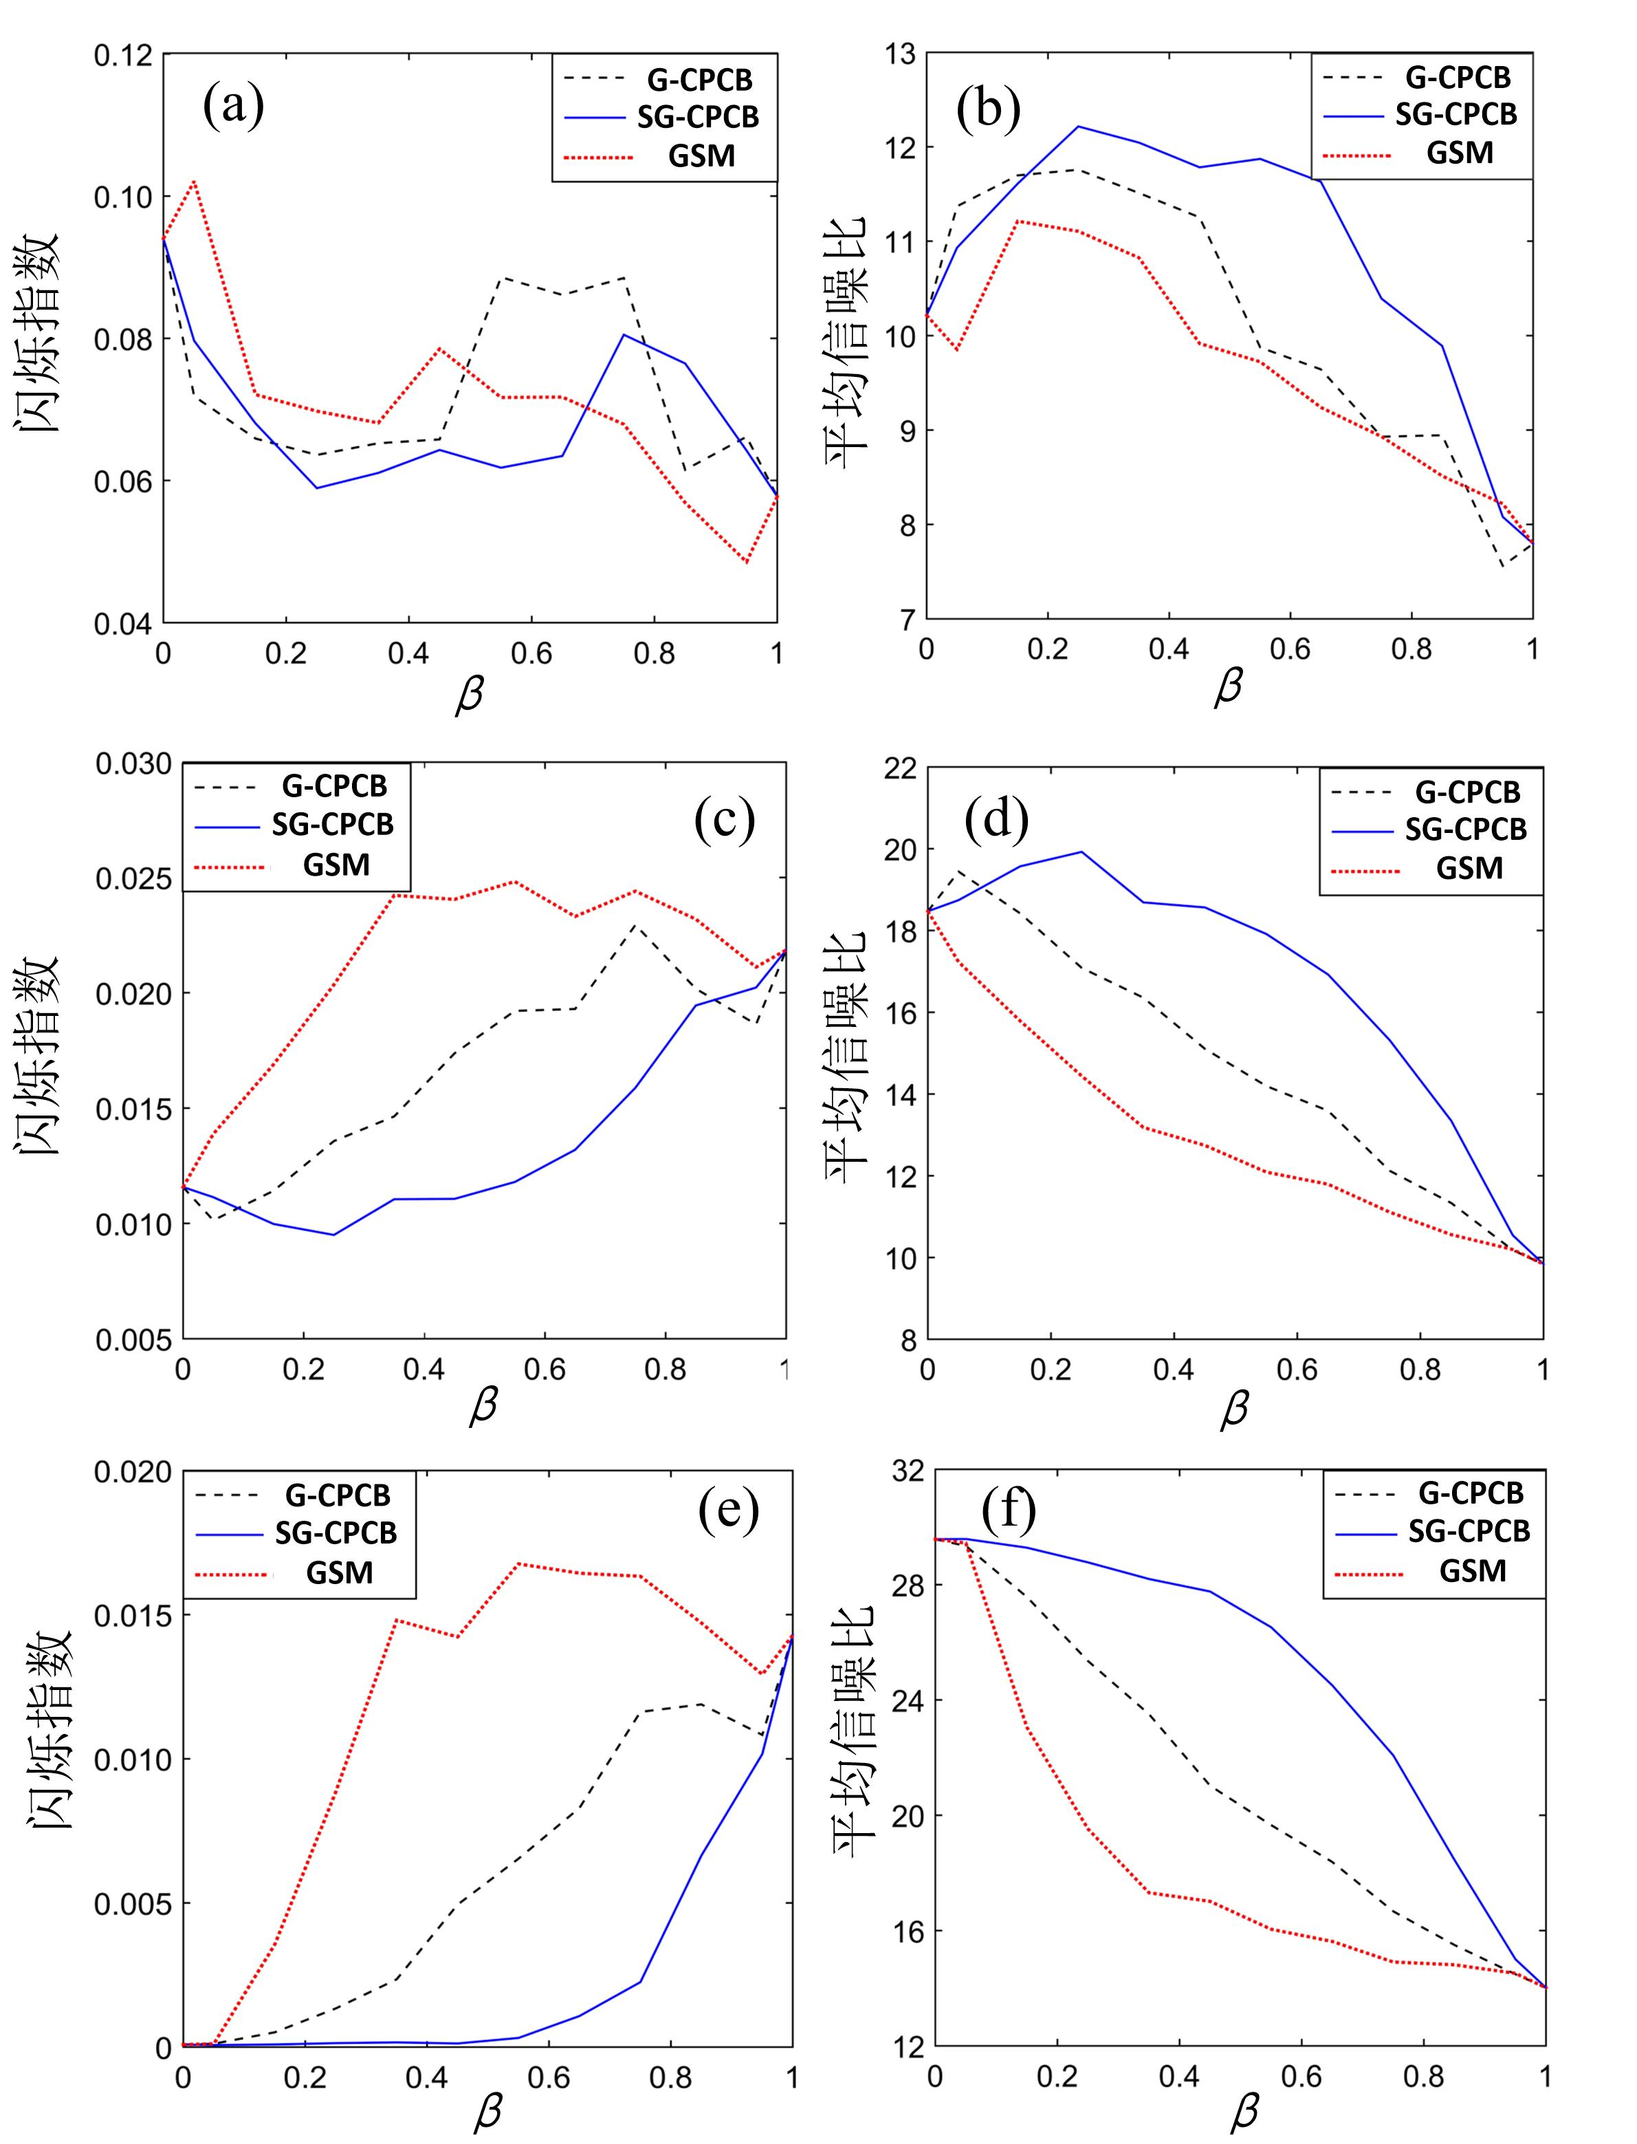

图 5-17 *L* = 1 km、= 0.4的水平链路中G-CPCB、SG-CPCB和GSM光束的闪烁指数和信噪比：(a, b)*D* = 2 cm; (c, d)*D* = 5 cm; (e, f)*D* = 10 cm。

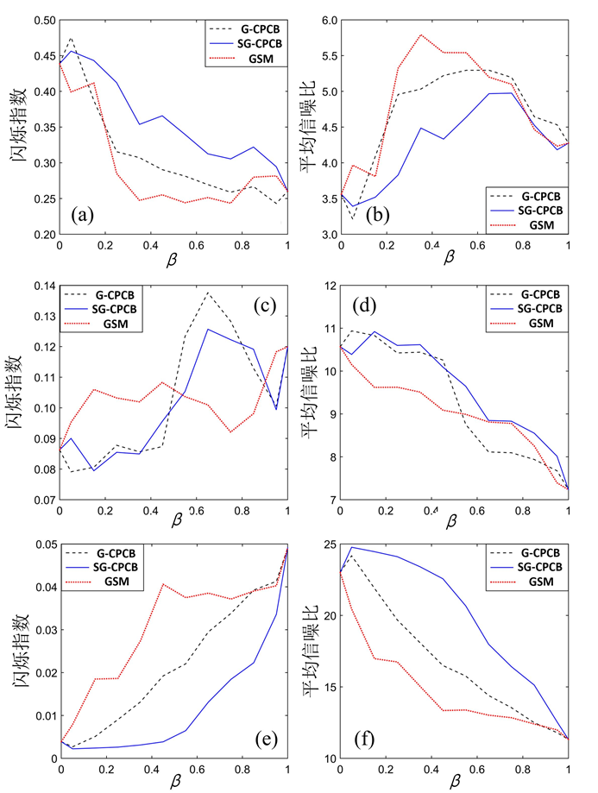

图 5-18 *L* = 1 km、= 2的水平链路中G-CPCB、SG-CPCB和GSM光束的闪烁指数和信噪比：(a, b)*D* = 2 cm; (c, d)*D* = 5 cm; (e, f)*D* = 10 cm。

仿真结果表明，具有自聚焦特性的凸形部分相干光，其非均匀的相干度分布没有影响光束的闪烁抑制能力，相反，通过正确控制调制指数*β*，即选取最佳的相干度空间调制函数*a*(*r*)，还能得到比GSM光束下限更低的闪烁指数。同时，自聚焦现象使凸形部分相干光的能量集中度更好，配合闪烁指数的降低，可以使接收机的平均信噪比得到1~2 dB的提升。

从图5-15~5-18的中GSM的信噪比(红色点线)可以看出，以优化信噪比为目标，均匀相关的高斯谢尔模光束的适用范围仅限于接收机直径很小的情况，在接收孔径较大时(*D* = 5/10 cm)完全相干光(*β* = 0)才是更好的选择。而凸形部分相干光不仅在小孔径下能得到比GSM更高的信噪比，在中等孔径(5 cm)甚至较大孔径(5 cm)下，也有可能获得比相干高斯光束更好的信噪比，这就扩展了部分相干光技术的适用范围，使FSOC链路性能具有更大的提升空间。

## 5.4 凸形部分相干光在倾斜湍流链路中的传输

与其他部分相干光一样，凸形部分相干光（CPCB）的作用被限制在几km的短距离、起伏不太强的湍流链路，从5.3节的仿真结果也能看到，Rytov方差从0.4增加到2，或者输距离从500 m增加到1 km后，CPCB的信噪比增益均有所下降。倾斜大气链路中湍流强度随海拔高度的增加迅速降低，因此有望在更长的传输距离上应用部分相干光降低闪烁、提高链路性能。本节将讨论部分相干光在中近距离垂直大气链路的传输特性，通过波动光学仿真方法分析比较下降沿梯度不同的SGd-CPCB和GSM光束的闪烁指数和信噪比，并尝试从环围功率的角度解释CPCB产生性能增益的原因。本项工作对低空光链路（如地面移动基站和中低空无人机之间的链路）相关研究具有参考价值和实用意义。

高空的大气湍流强度比地面附近弱很多，如果在倾斜链路上使用等距离的分步传输，每个湍流相位屏所表示的湍流强度不同，相位屏数量较少则低空部分的相位屏可能不足以表示路径分段内的湍流效应，增加相位屏数量则会在高空部分造成相位屏的冗余，增大计算量。为此，我们尝试在传输路径上使用非均匀分布的相位屏来表示湍流效应，关于这一问题国内已有相关研究，提出了包括选取折射率结构常数的路径平均值和等Rytov方差等方式划分路径分段[11, 12]。路径划分的方式并不唯一，根据第3章中关于倾斜路径Rytov方差的讨论，可知



据此，根据等Rytov方差标准划分路径等效于保证每个路径分段内的6/11次方的积分相等且与天顶角无关，即



其中*M*是分段数量也即分步传输的步数，*i*∈[1, M]，*hi*和*hi*+1是第*i*个分段的高度下界和上界，*h*0和*H*是整个倾斜链路的下界（地面站海拔）和上界（飞行器高度）。在MATLAB代码中可以用fsolve()函数方便地求解式(5-25)中的各高度分段边界*hi*，使用这一划分方案的效果如图5-19所示，图中我们将0~20 km高度的H-V5-7湍流剖面划分为20个分段，可见在湍流较强的近地面分段间隔很短，在湍流较弱的高空分段则较为稀疏。每个分段内的湍流效应使用一个湍流相位屏表示，相位屏的参数取该分段内的积分平均，在光束进入每个分段之前加载该分段对应的湍流相位屏，以图5-19为例，就是将湍流相位屏放置于红圈标记的划分边界处，接收机平面除外。

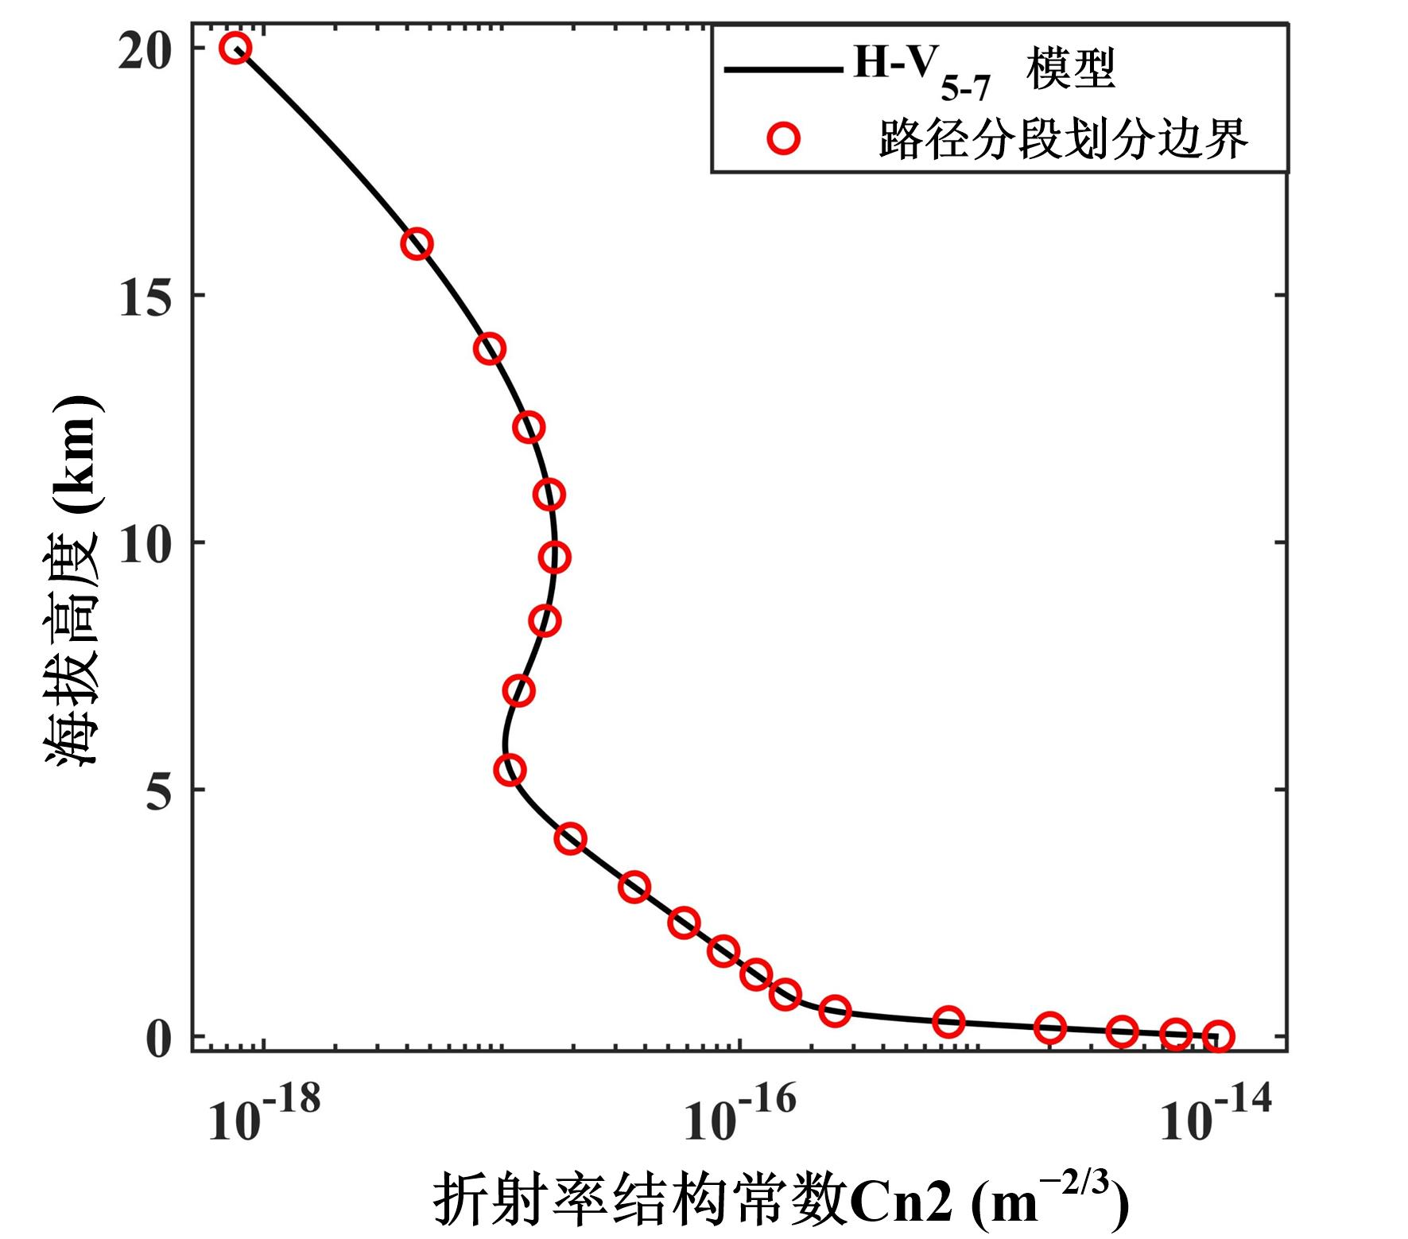

图 5-19 分步式波动光学仿真中，使用等Rytov方差原则划分H-V5-7倾斜大气湍流路径的一个实例，共使用21个平面(含光源平面和接收机平面)。

接下来我们将借助这一湍流模型，分析部分相干光在近地面垂直大气链路中的性能表现。首先研究的是轴上接收性能，即接收机中心位于传输方向*z*轴上的孔径平均闪烁指数和平均信噪比；使用数值仿真方法，可以研究解析方法难以处理的轴外闪烁问题，因此我们还研究了CPCB的轴外接收性能；本节的最后，将讨论部分相干光应用中重要的相对积分时间问题。

### 5.4.1 轴上接收性能

作为倾斜链路的一个特例，垂直链路具有相同的湍流强度分布结构，其较弱的起伏特征也更利于部分相干光的应用，因此本节我们重点关注垂直链路。链路以(0) = 1×10−14 m−2/3、*w* = 21 m/s的H-V分布建模，折射率起伏功率谱使用内尺度*l*0 = 5 mm、外尺度*L*0 = 5 m的von Kármán谱，地面站海拔*h*0 = 0 m，按式(5-25)用含源平面和接收平面在内的21个平面将整个传输路径划分为20个分段；每个平面的采样点数为512×512，源平面采样间隔为1 mm，接收平面的采样间隔由试探方法确定，根据飞行器高度*H*（即传输距离*L*）的不同，分别取为1.6 mm (*H* = 1 km)、2 mm (*H* = 2 km)、2.8 mm (*H* = 5 km)， 19个中间平面的采样间隔则由简单的距离线性比例关系确定；接收机孔径固定为*D* = 2 cm，准直高斯相干光源的特征宽度*ω*0 = 2.5 cm，真空传输信噪比SNR0设为20 dB；基准PCB相位屏的相干长度*lC* = 5 mm，探测器积分时间内累加60帧光源部分相干相位屏的光强分布并取平均，闪烁指数由500组湍流相屏实现的接收光场统计量（光强通量一、二阶矩）计算得到。

图5-20给出的是飞行器高度*H*为1 km、2 km和5 km的上行链路中，下降沿参数*d* = 1/2/4的三种SG-CPCP、G-CPCB和GSM光束的闪烁指数和信噪比，只关注各光束通过控制相位屏调制指数*β*所能达到的最佳性能。结果显示，在三种高度的上行链路中，部分相干光都能获得明显优于完全相干光（*β* = 0，和*β* = 1的均匀部分相干光均可视为GSM的特例）的闪烁指数和信噪比表现，且对于不同的光束最佳的*β*位于0和1之间，说明存在最优的相干度调制方式。以闪烁指数为标准，当*H* = 1 km时，GSM的最佳*β*值约为0.4，而对于CPCB，可以看到随着*d*值的减小即超高斯下降沿梯度的增加，最优*β*逐渐增大，又以SG1-CPCB的闪烁指数为最低。SG1-CPCB的最高信噪比（17 dB，*β* = 0.6）高出完全相干光4 dB，高出GSM光束2 dB。

特别值得注意的是，CPCB的闪烁指数取得最低和信噪比取得最高时的*β*值不相等，这充分说明CPCB不仅能获得降低闪烁指数，还能通过自聚焦增加接收光能量进一步改善信噪比，且这两大因素是不冲突的。

此外，仿真结果中各条曲线向*β* = 0和*β* = 1处聚合的趋势间接证明了仿真结果的可信性，因为随着*β*的降低，各种部分相干光的相干性都逐渐增加，当减小到0时成为同样的完全相干光，*β* = 1时各种光束也都成为同样的均匀相关的部分相干光，即未经调制的基准PCB相屏对应的高斯谢尔模光束，理应具有相同的传输结果。

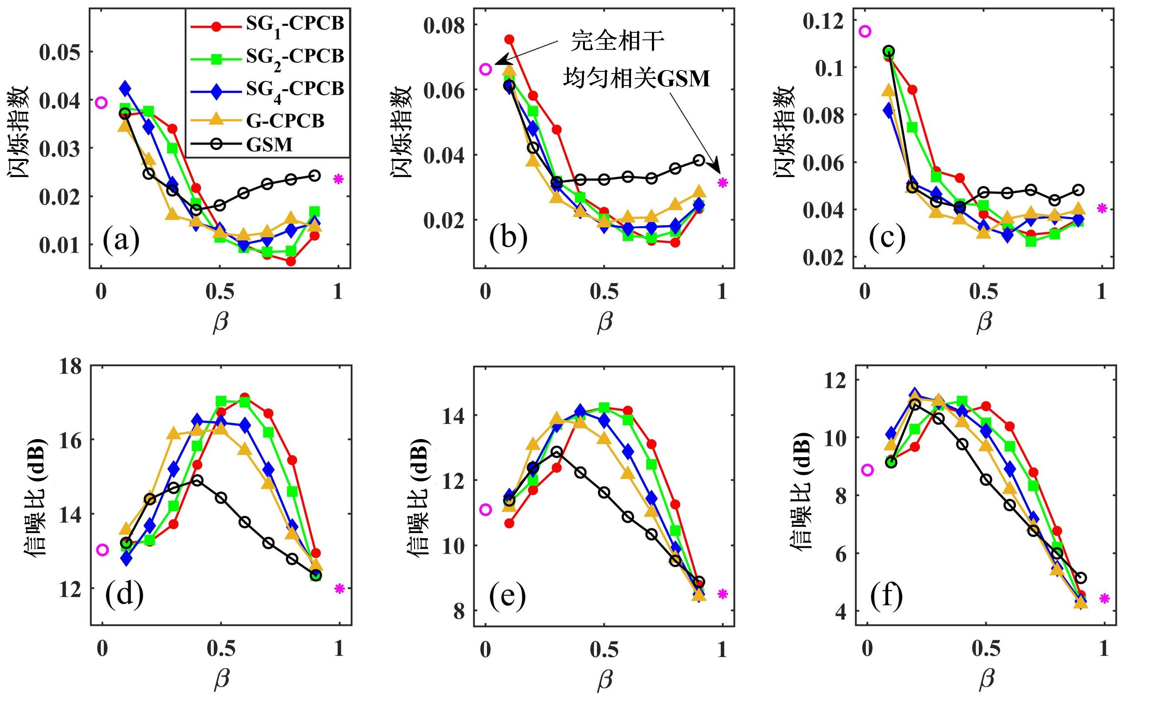

图 5-20 垂直上行链路中CPCB和GSM的闪烁指数和信噪比与光源相位屏调制指数*β*的关系：(a, d) *H* = 1 km，(b, e) *H* = 2 km，(c, f) *H* = 5 km**。**

随着传输距离由1 km增加到2 km和5 km，CPCB相对于GSM的信噪比增益减少到1 dB直至消失，同时CPCB相干度分布的下降沿梯度的影响也发生变化：当*H* = 2 km时，几种CPCB的最高信噪比近似相等，而*H* = 5 km时下降沿最缓的SG4-CPCB和G-CPCB的最高信噪比已经优于SG1-CPCB。此外，随着传输距离的增加，各种光束的最佳调制*β*值也在减小，但下降沿越陡（*d*值越小）最佳*β*值越大这一点是不变的。

图5-21给出了与图5-20对应的下行链路的仿真结果，除了光束传输方向，其他参数均保持不变。结果显示，下行链路中GSM已经基本无法通过相干性换取性能的改善，对任一高度，任何相干长度（*lC*/*β*）的均匀相干光的信噪比都要低于*β* = 0的完全相干光。相比之下，相干度非均匀分布的CPCB则能提供额外的信噪比增益：在*H* = 1 km时，CPCB普遍表现出优于完全相干光的传输特性，其中SG1-CPCB能提供超过2 dB的信噪比增益；*H* = 2 km时，SG1-CPCB仍然能提供1.5 dB的额外信噪比增益。当*H*增加到5 km时，CPCB也无法通过部分相干性改善信噪比，这时完全相干光束已然成为发射机光束类型的最优选择。

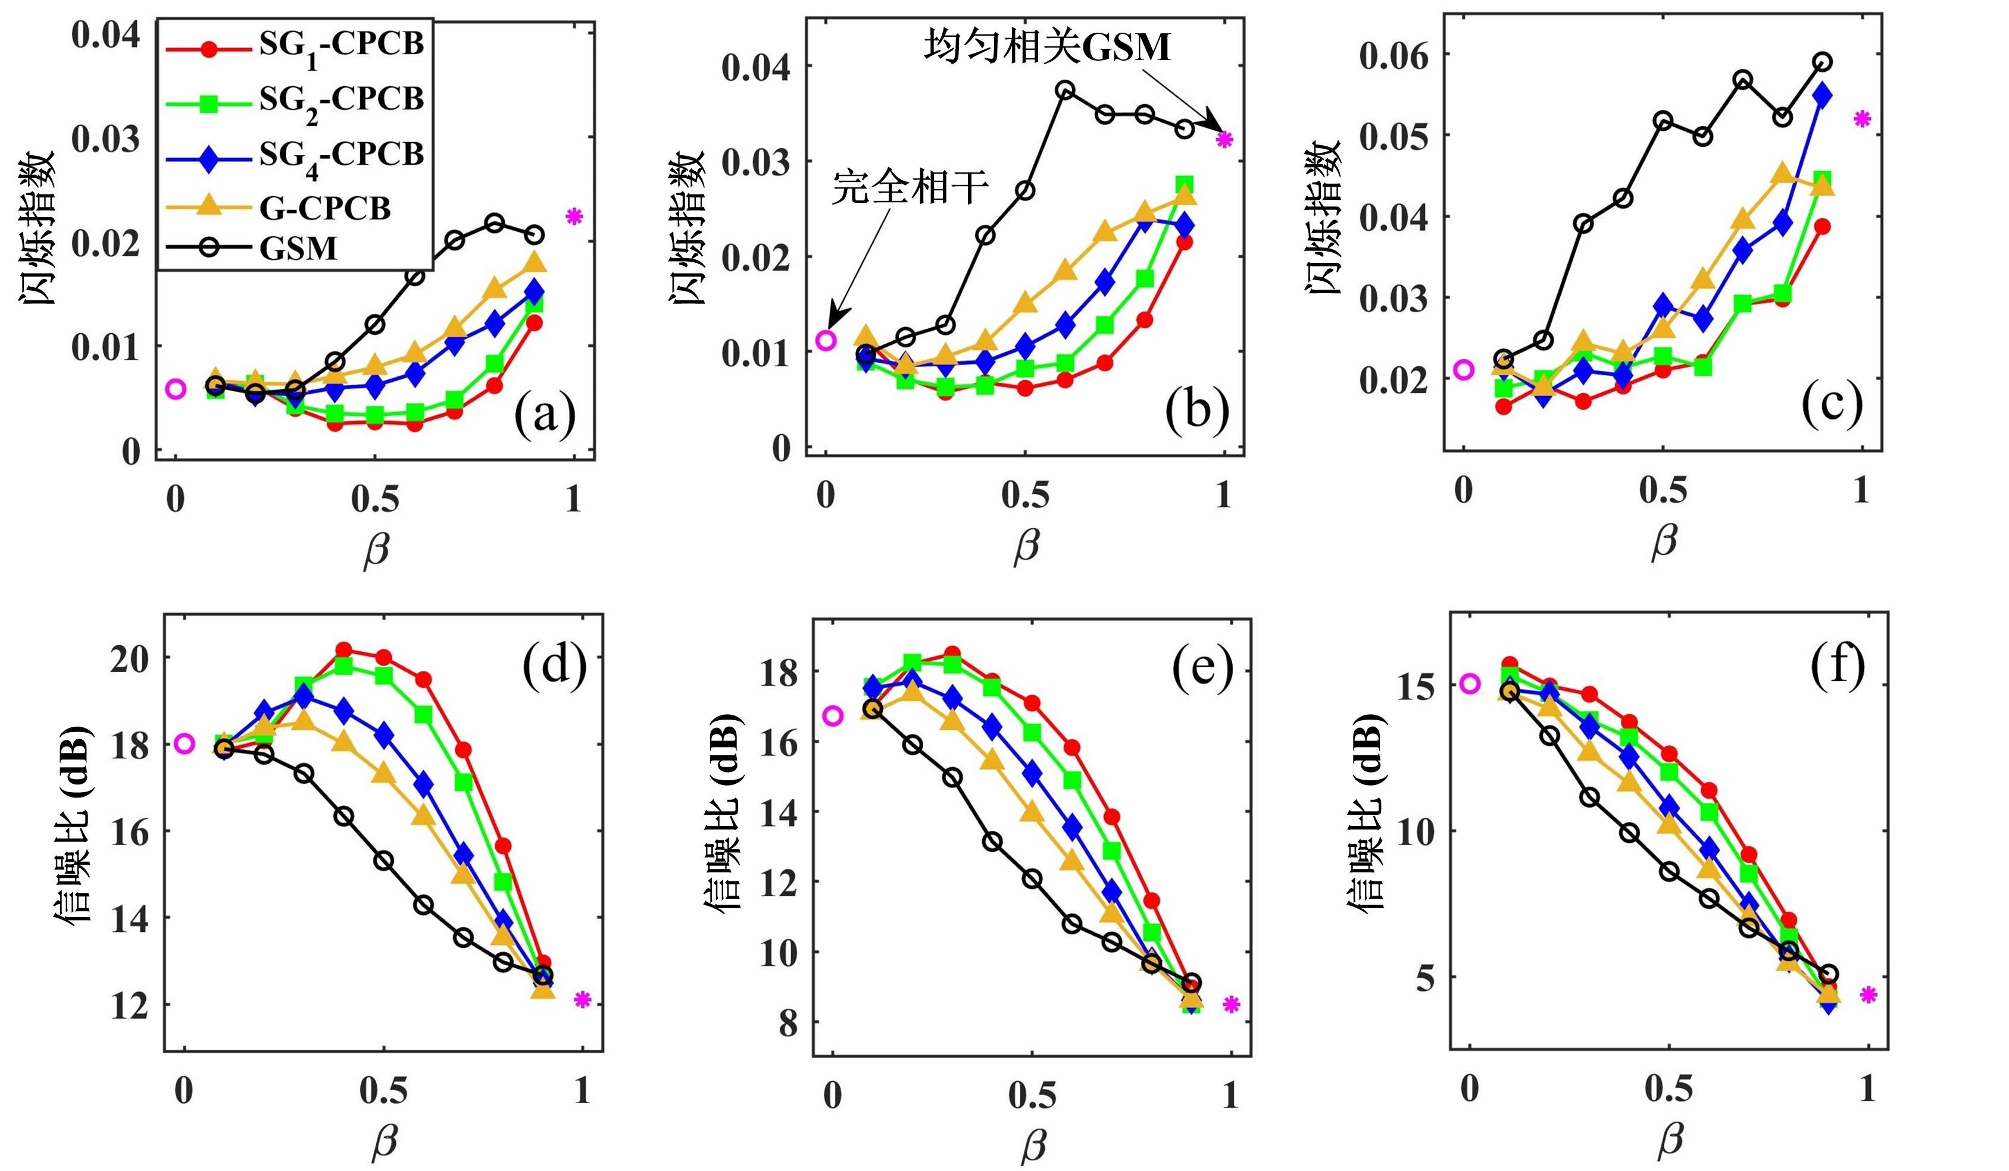

图 5-21 垂直下行链路中CPCB和GSM的闪烁指数和信噪比与光源相位屏调制指数*β*的关系：(a, d) *H* = 1 km，(b, e) *H* = 2 km，(c, f) *H* = 5 km**。**

这样的结果符合我们在3.4.4中的分析，即由于最强的湍流效应集中分布在高度1 km以下的近地面部分链路，飞行器高度较高时下行光束在遇到较强的湍流前已经发生了一定程度的衍射展宽，对波前畸变的平滑作用减弱。此外，注意到图5-21的下行链路的闪烁指数要低于上行链路，这与第3章得到的结果不同，这是因为第3章中为降低处理难度而假设系统已经跟踪对准，不存在光束漂移，而这里给出的结果则包含了光束漂移的导致的光强起伏，因为波动光学仿真的结果中自然包含了光束漂移的影响，这也是其优势之一。

### 5.4.2 轴外接收性能

当链路中缺乏有效的跟踪对准机制时，会出现接收机落在发射机瞄准线即光轴之外的情况，一般而言，轴外接收性能比轴上情况要差很多，这就是自由空间光通信系统中的瞄准误差。本节我们将对CPCB和GSM光束在轴外接收孔径内的闪烁指数和信噪比进行比较研究，由5.4.1节的结果可知，在多数情况下SG1-CPCB具有优于其他CPCB的传输特性，因此接下来我们将重点关注SG1-CPCB的传输。

在图5-22中给出了飞行器高度为1 km的垂直链路的仿真结果，接收机孔径为20 mm，偏离光束中心50 mm，其他链路参数与仿真参数与5.4.1节相同。上行链路的结果表明，离轴情况下GSM光束的闪烁指数远远大于SG1-CPCB，后者的最高信噪比在*β* = 0.4时可达14 dB，高于GSM的最大值（10 dB，*β* = 1）约4 dB。而在下行方向，这一差距进一步扩大到6 dB。由此可见，当存在对准误差时，使用凸形部分相干光作为发射机光源可以大大提升系统的鲁棒性和可靠性。导致这一结果的原因，主要是在光束整体相干程度的条件下，CPCB为光束边沿分配了更低的相干度，设计这一相干度空间分布结构的初衷就是更好地减弱轴外点闪烁指数，这一设计被证明是有效的。

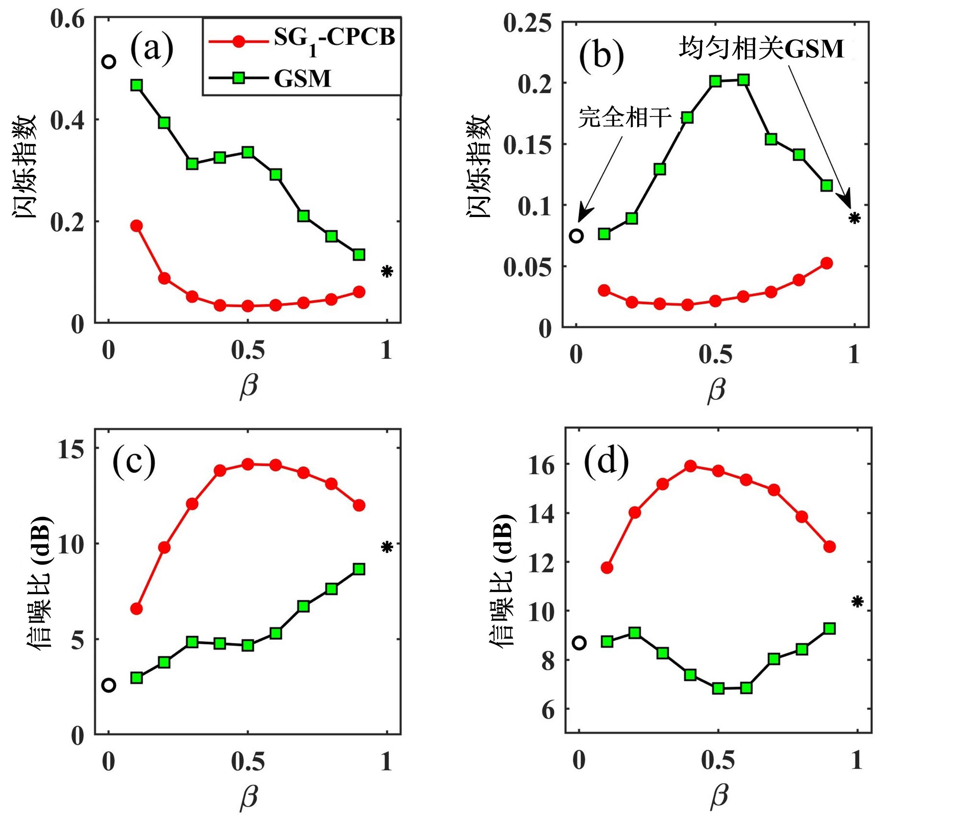

图 5-22 直径为2 cm接收机孔径偏离光束中心5 cm时，高度1 km的垂直(a, c)上行和(b, d)下行链路闪烁指数和信噪比与相位屏调制指数*β*的关系。

### 5.4.3 相对积分时间

任何一种部分相干光起到抑制湍流作用的前提，就是接收机端光探测器的积分时间*td*要远大于光源的相关时间*ts*，对于相位屏方法产生的部分相干光，*ts*即相互独立的相位屏之间的切换周期[13, 14]。光通信链路中，湍流相位起伏的相关时间*ta*远大于*td*和*ts*，因此可以认为在*td* = *ρts*的时间内湍流是静止的，这样通过将*ρ*个部分相干光独立实现的传输结果取均值，湍流引起的相位畸变就会得到平均，接收平面的光强方差也得以大大降低；反之，若探测器积分时间过短，则部分相干光的引入不但无法减轻光束闪烁，光源端的随机性反而会加剧探测器输出信号的起伏，这一现象又被称为“光源孔径平均效应”[15]。这就对发射机端的空间相位调制器件的工作速度提出了极高的要求，在部分相干光的应用中我们希望获得抗湍流性能和硬件成本间的平衡，因此非常有必要研究接收机光探的相对积分时间*ρ* = *td* / *ts*对光束传输的影响。

在本章之前的仿真中，*ρ*的值被设定为60，这是一种比较理想的情况，实际应用中的相对积分时间可能小于这一数值。下面我们将研究*ρ*降为30和15时，SG1-CPCB在垂直大气链路中传输性能的变化。图5-23中对高度为1 km、2 km和5 km的上行链路中CPCB和GSM的闪烁指数和信噪比进行了比较，除相对积分时间*ρ*外，所有链路参数和仿真设置均与5.4.1节相同。首先注意到的是，随着*β*值的增大，*ρ* = 15、*ρ* = 30和*ρ* = 60三条曲线的差距越来越大，这是符合事实的结果，因为*β*越小，光束的整体相干性越好，光源自身的起伏也更不明显，特别是*β* = 0对应的完全相干光完全不需要光源孔径平均来抵消自身起伏；另一方面，当*β*值较大时，光源孔径平均效应可以大大降低光束自身的光强起伏，因此增大*ρ*值可以显著降低闪烁指数。

比较CPCB和GSM的闪烁指数或信噪比随*ρ*取值的变化，明显可以看出GSM的性能受相对积分时间影响更大，而CPCB在*ρ*减小时闪烁指数和信噪比的变化要小得多。因此，当*ρ*值从60减小到15时，CPCB信噪比的劣化比较轻微，特别是飞行器高度*H* = 5 km的链路中，GSM的最高信噪比从*ρ* = 60时的11.4 dB下降到*ρ* = 15时9.4 dB，CPCB的最高信噪比则从11.2 dB下降到10.9 dB。回顾5.4.1节中CPCB和GSM的最高信噪比在*H* = 5 km时大致相同，现在我们看到，在相对积分时间不足的情况下，CPCB的信噪比要高出均匀部分相干光1.5 dB。在*H* = 1 km和2 km的上行链路，*ρ*变小时CPCB相对GSM的信噪比增益也有不同程度的扩大。

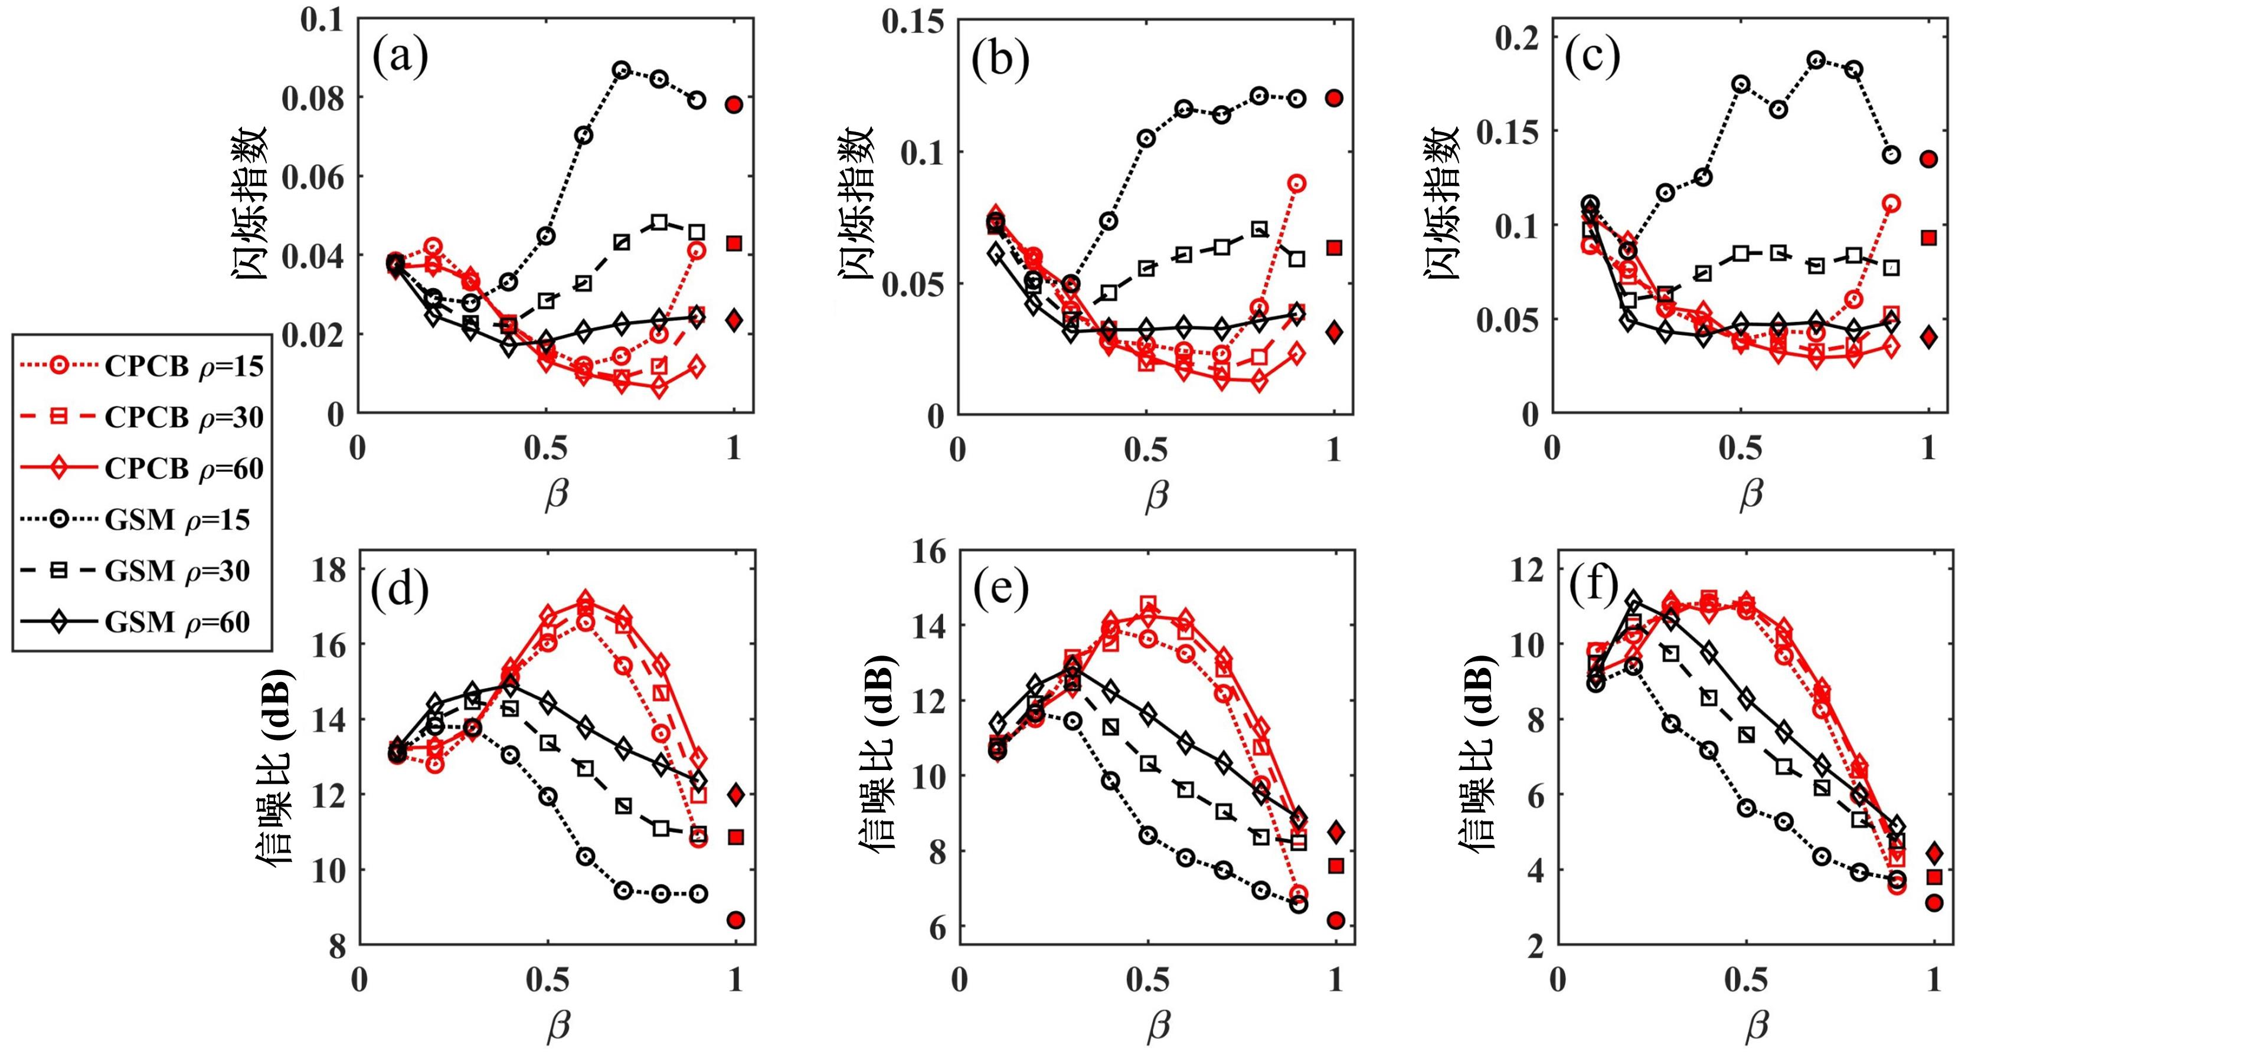

图 5-23 探测器相对积分时间*ρ*对上行链路CPCB和GSM光束闪烁指数和接收机平均信噪比的影响：(a, d) *H* = 1 km，(b, e) *H* = 2 km，(c, f) *H* = 5 km**。**

与图5-23对应的下行链路的仿真结果如图5-24所示。与上行链路不同的是，对GSM来说，*β* = 0的完全相干特殊情况才是最佳相位调制方式，而相干光的传输特性不受相对积分时间的影响，因此在*H* = 1 km和2 km的下行链路上，当*ρ*值减小时，虽然CPCB的闪烁指数也信噪比变化幅度没有GSM大，只看最高信噪比的话CPCB相对于完全相干光的增益是降低的，但仍有1.5 dB左右的优势。*H* = 5 km的下行链路仍然无法通过部分相干性提高传输性能。

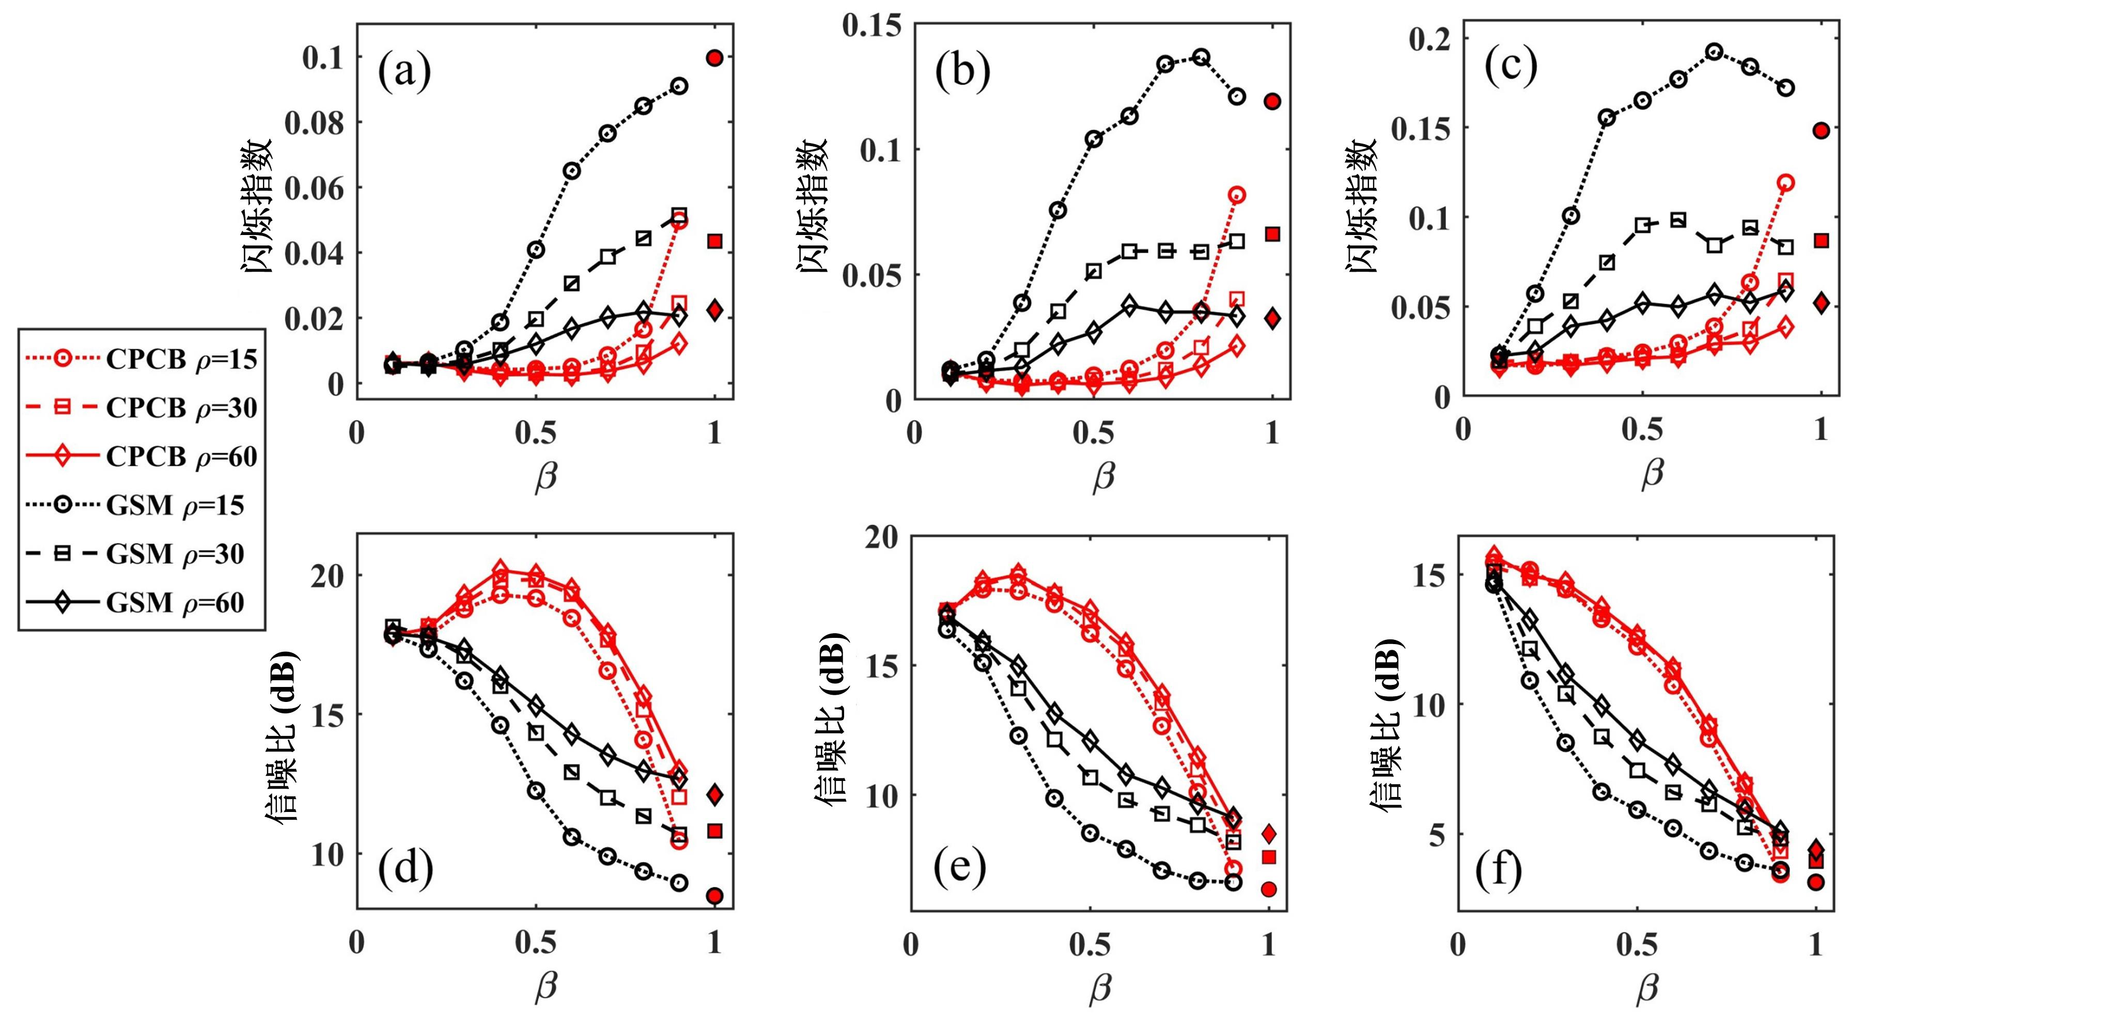

图 5-24 探测器相对积分时间*ρ*对下行链路CPCB和GSM光束闪烁指数和接收机平均信噪比的影响：(a, d) *H* = 1 km，(b, e) *H* = 2 km，(c, f) *H* = 5 km**。**

图5-23和5-24的结果表明，与GSM光束比较，CPCB对较低的探测器相对积分时间具有更好的鲁棒性，这就为使用速度较慢的空间光调制器件实现同样的链路性能提供了可能，有助于系统成本的降低。

## 5.5 本章小结

本论文在研究非均匀部分相干光时，只讨论了高斯形和几种超高斯形的相干度分布，不排除对于特定链路还有更加优化相干度分布函数，但相干度形状的全局优化涉及非规则空间相干性传输问题，目前尚缺乏高效的解析分析方法，因此只能通过费时的数值计算进行函数族网格搜索，这已经超出了我们的计算能力。然而，本章内容通过大量的波动光学仿真数据证明，具有凸形相干度分布的非均匀部分相干光，特别是具有超高斯形相干度分布的凸形部分相干光，在传输中具有独特的自聚焦现象，不仅能获得比传统均匀部分相干光更低的闪烁指数，而且增加了有限的接收机孔径所能收集的光能量，从而有效改善了接收机的信噪比性能。

在解释了如何通过调制均匀相关的PCB相位屏产生特定的相干度分布后，我们定义了相位屏调制指数*β*来描述该方法所产生的非均匀部分相干光的整体相干性。波动光学仿真结果表明，中心相干度较高、边缘相干度较低的凸形部分相干光在自由空间传输过程中会发生一次或多次自聚焦，这一现象得到了实验证据的支撑。在水平信道的传输结果表明，CPCB的自聚焦在提高接收孔径内能量密度的同时，没有损失抑制光束闪烁的能力，因而接收机的信噪比能够得到明显提升。这一性能提升在湍流起伏较弱的倾斜链路中更加显著：与包括完全相干光在内的GSM光束相比，多数情况下CPCB在上行和下行方向均能提供1~2 dB的轴上接收机信噪比增益；而当系统存在对准误差，导致接收机中心偏离光轴时，基于CPCB的光链路具有更强的鲁棒性，其信噪比超出GSM多达4~6 dB；同时，CPCB对光源孔径平均效应也更不敏感，在探测相对积分时间不足时，CPCB的性能下降少于GSM，因此在光源调制器件帧率不足时更有理由使用CPCB代替传统的GSM光束。

需要特别说明的是，对于部分相干光传输来说，使用CPCB所带来的信噪比增益几乎是零成本的，因为其生成原理基于均匀相位屏的空间域直接调制，不需要在光收发机内增加任何部件，无需额外的硬件成本即可获得数个dB的信噪比增益，因此格外具有吸引力和实用意义。目前限制这一技术实用的主要因素是SLM等光场调控器件本身的调制速率不高，相信随着空间光调制器件的进步，凸形部分相干光会在自由空间光通信链路中发挥更大的作用。

[1] Gori F, Santarsiero M. Devising genuine spatial correlation functions[J]. Opt Lett, 2007,32(24): 3531-3533.

[2] Lajunen H, Saastamoinen T. Propagation characteristics of partially coherent beams with spatially varying correlations[J]. Opt Lett, 2011,36(20): 4104-4106.

[3] Tong Z, Korotkova O. Nonuniformly correlated light beams in uniformly correlated media[J]. Opt Lett, 2012,37(15): 3240-3242.

[4] Gu Y, Gbur G. Scintillation of nonuniformly correlated beams in atmospheric turbulence[J]. Opt Lett, 2013,38(9): 1395-1397.

[5] Gbur G, Wolf E. Spreading of partially coherent beams in random media[J]. J Opt Soc Am A, 2002,19(8): 1592-1598.

[6] Shirai T, Dogariu A, Wolf E. Mode analysis of spreading of partially coherent beams propagating through atmospheric turbulence[J]. J Opt Soc Am A, 2003,20(6): 1094-1102.

[7] Ricklin JC, Davidson FM. Atmospheric turbulence effects on a partially coherent Gaussian beam: implications for free-space laser communication[J]. J Opt Soc Am A, 2002,19(9): 1794-1802.

[8] Wang M, Yuan X, Li J*, et al.* Radial partially coherent beams for free-space optical communications: proceedings of the Laser Communication and Propagation through the Atmosphere and Oceans VI, 2017[C]. SPIE.

[9] Wang M, Kane T, Yuan X*, et al.* Propagation of partially coherent beams with convex-shaped spatial coherence modulation in vertical turbulent links[J]. Opt Express, 2018,26(24): 32130-32144.

[10] Wang M, Yuan X, Ma D. Potentials of radial partially coherent beams in free-space optical communication: a numerical investigation[J]. Appl Optics, 2017,56(10): 2851-2857.

[11] 钱仙妹, 朱文越, 饶瑞中. 非均匀湍流路径光传播数值模拟中相位屏间Cn^2的选取[J]. 光学学报, 2008,(10): 1856-1860.

[12] 钱仙妹, 朱文越, 饶瑞中. 非均匀湍流路径上光传播数值模拟的相位屏分布[J]. 物理学报, 2009,58(9): 6633-6639.

[13] Andrews LC, Philips RL, Hopen CY. Laser beam scintillation with applications[M]. Bellingham, WA: SPIE, 2001.

[14] Andrews LC, Philips RL. Laser beam propagation through random media[M]. Bellingham, WA: SPIE, 2005.

[15] Fante RL. Intensity fluctuations of an optical wave in a turbulent medium effect of source coherence[J]. Optica Acta: International Journal of Optics, 1981,28(9): 1203-1207.